

SIRH : Gestion des Pointages
Spécification Fonctionnelle Détaillée
© Ville de Nouméa
État
État | Acteur / Structure | Date d’état |  | Autres
Rédigé par | Tatiana Charvet – DSI / SED  H. Naoi-Bracq – Ifingo
Vérifié par | Tatiana Charvet – DSI / SED
Validé par | Michel Laurient – DRH / CEM
Historique des versions
Version | Motif et nature de l’évolution | Auteur | Date
T0.1 | Initialisation du document | T Charvet | 08/10/12
T0.2 | Compléments sur la partie « Kiosque » | H. Naoi-Bracq | 14/01/13
T0.3 | Compléments sur la partie « Kiosque » suite groupe de travail | H. Naoi-Bracq | 15/01/13
T0.4 | Modifications suite groupe de travail | H. Naoi-Bracq | 18/01/13
T0.45 | Modifications suite groupe de travail | H. Naoi-Bracq | 22/01/13
T0.50 | Modifications suite groupe de travail | H. Naoi-Bracq | 28/01/13
T0.55 | Modifications suite groupe de travail | H. Naoi-Bracq | 31/01/13
T0.60 | Modifications suite retour TC | H. Naoi-Bracq | 08/02/13
T0.65 | Modifications suite groupe avec développeurs | H. Naoi-Bracq | 13/02/13
T0.66 | Mise au propre du chapitre 4 (SIRH) | H. Naoi-Bracq | 15/02/13
T0.67 | Modifications suite retour TC | H. Naoi-Bracq | 18/02/13
T0.70 | Modifications suite groupe de travail | H. Naoi-Bracq | 19/02/13
T0.71 | Modifications suite groupe de travail | H. Naoi-Bracq | 06/03/13
T0.72 | Modifications suite groupe de travail | H. Naoi-Bracq | 13/03/13
T0.73 | Modifications suite groupe de travail | H. Naoi-Bracq | 22/03/13
T1.0 | Finalisation | H. Naoi-Bracq | 29/03/13

TABLE DES MATIERES
1. Introduction 6
1.1 Objectif du document 6
1.2 Références 6
1.3 Vue d’ensemble 6
1.4 Exigences traitées 6
2. Presentation generale 10
2.1 Objectifs 10
2.2 Types de pointages 10
2.3 Processus et flux de données 13
2.3.1 Existant 13
2.3.2 Cible 14
2.4 Profils utilisateurs 15
2.5 Etats successifs d’un pointage 15
3. Accès par le Kiosque RH 17
3.1 Présentation / navigation 17
3.1.1 Maquette 17
3.1.2 Principe 17
3.2 Droits d’accès 18
3.2.1 Maquette Erreur ! Signet non défini.
3.2.2 Principe 18
3.2.3 Champs de données 19
3.2.4 Actions sur la page 20
3.2.5 Règles de gestion 20
3.2.6 Habilitation 23
3.3 Edition des fiches de pointage 24
3.3.1 Maquette 24
3.3.2 Principe 24
3.3.3 Champs de données 24
3.3.4 Actions sur la page 25
3.3.5 Règles de gestion 25
3.3.6 Edition 25
3.3.6.1 Modèle de l’édition 26
3.3.6.2 Règles de gestion 27
3.4 Saisie hebdomadaire 28
3.4.1 Maquette 28
3.4.2 Principe 28
3.4.3 Champs de données 28
3.4.4 Actions sur la page 29
3.4.5 Règles de gestion 30
3.5 Visualisation en liste 34
3.5.1 Maquette 34
3.5.2 Principe 34
3.5.3 Champs de données 35
3.5.4 Actions sur la page 36
3.5.5 Règles de gestion 36
3.6 Approbation des pointages 37
3.6.1 Maquette 37
3.6.2 Principe 37
3.6.3 Champs de données 37
3.6.4 Actions sur la page 39
3.6.5 Règles de gestion 39
4. Accès par le SIRH 41
4.1 Présentation / navigation 41
4.2 Droits d’accès 41
4.2.1 Maquette 41
4.2.2 Principe 42
4.2.3 Règles de gestion 42
4.3 Base horaire 42
4.4 Saisie et Approbation 44
4.4.1 Maquette 44
4.4.2 Principe 44
4.4.3 Champs de données 44
4.4.4 Actions sur la page 44
4.4.5 Règles de gestion 44
4.5 Visualisation en liste Erreur ! Signet non défini.
4.5.1 Maquette Erreur ! Signet non défini.
4.5.2 Principe Erreur ! Signet non défini.
4.5.3 Champs de données Erreur ! Signet non défini.
4.5.4 Actions sur la page Erreur ! Signet non défini.
4.5.5 Règles de gestion Erreur ! Signet non défini.
4.6 Ventilation et validation 46
4.6.1 Maquette 46
4.6.2 Principe 49
4.6.3 Champs de données 49
4.6.4 Actions 50
4.6.5 Règles de gestion 51
4.7 Éditions du payeur 59
4.7.1 Maquette 59
4.7.2 Principe 59
4.7.3 Champs 60
4.7.4 Actions 60
4.7.5 Règles de gestion 60
5. Récapitulatif des règles de gestion 63
6. Récapitulatif des écrans et autres illustrations 65
7. Annexes 66
7.1 Annexe 1 : tableau récapitulatif des types de primes 67

Introduction

Objectif du document
La spécification fonctionnelle est la description des fonctions d'un logiciel, en vue de sa réalisation. La spécification fonctionnelle décrit dans le détail la façon dont les exigences seront prises en compte.
La spécification fonctionnelle détaillée précise la manière dont sera implémenté le modèle métier : écrans, champs, habilitations…

Références
Documents
« SIRH11_SFG_Pointages.docx »

Vue d’ensemble
La SFD comportera :
- Une présentation générale de l’ergonomie ;
- Le diagramme de navigation ;
- Une description précise de l’ensemble des pages ;
- Une description précise de l’ensemble des éditions ;
- Une description précise de l’ensemble des traitements ;
- L’ensemble des règles de gestion.

Exigences traitées
 | Exigence | Moyen à mettre en œuvre | Chapitre
1 | Saisie |  | 3.4  3.5  4.4
2 | Réaliser les saisies à partir d’un kiosque Intranet | Chaque saisie est horodatée. | 3.4  3.5
3 | L’interface de saisie permet d’ajouter de nouvelles saisies ou de modifier des saisies précédentes | Sélectionner une semaine et une entité, puis afficher les différentes saisies des agents pour la semaine donnée. | 3.5  4.4
4 | Proposer aux utilisateurs des « formulaires type » téléchargeables |  | 3.3
5 | Seuls les SHD et les PAB peuvent saisir les pointages | Des acteurs définis dans un tableau réaliseront les pointages | 3.2
6 | Ne pas autoriser les saisies d’heures supplémentaires pendant des périodes d’absences régulières | Il ne peut pas y avoir d’heures supplé-mentaires pendant les congés, les absences, les ASA, les repos compensateurs, les récupérations, les maladies, les congés, et selon certaines positions administratives | 3.4
7 | Toute saisie peut être modifiée à tout moment | La modification d’une saisie approuvée ou ventilée ou validée ne supprime pas la saisie, mais génère un enregistrement de compensation négatif et un nouvel enregistrement avec les nouvelles valeurs. Chacun de ces enregistrements est horodaté. | 3.5
8 | Pointer des heures supplémentaires au-delà de la base journalière de l’agent (base horaire) avec information sur les tranches horaires réalisées (pour le calcul des taux de majoration, horaires de travail). | L’unité de mesure est fixée par tranches de 15 min | 3.4
9 | Saisir les horaires d’absence et le motif de l’absence  Considérer les absences concertées (CC), non concertées (CC) et absences de service fait (C/F) | Disposer des motifs d’absences en fonction du statut de l’agent (F, CC, C) et de sa fiche de poste | 3.3
10 | Les absences de type « grève » sont indiquées par la SCR par l’intermédiaire d’un changement de PA. | La PA sera prise en compte pour contrôler les pointages | 3.4
11 | Saisir les absences de type « ASA, CTP, etc. » | Ce ne sont pas des absences irrégulières | Non
12 | Saisir les différentes primes journalières des différents services Conserver la saisie des primes suivantes :  - Indemnité de panier (DPM + SIPRES)  - Indemnité horaire de travail de nuit  - Indemnité horaire de jour férié  - Prime d’astreinte  - Roulement  Conserver la saisie des primes suivantes pour les CC et DPM :  - Prime d’astreinte horaire  - Prime de travail insalubre et dangereux  - Quid des autopsies, fossoyeurs, etc. |  | 3.3
13 | Remplacer l’outil de la DPM (AS400) pour la saisie des primes journalières |  | 3
14 | Saisir les absences irrégulières | La PA sera prise en compte pour contrôler les pointages | 3.4
15 | Permettre la gestion des agents qui sont rémunérés à la journée (donc à la présence) |  | Oui
16 | Pouvoir corriger les saisies (H.supp, absences, primes) des mois écoulés |  | 3.5  4.4
17 | Gérer les différentes bases horaires qui existent (lun à ven, mar à sam) avec différentes tranches horaires de travail
18 | Considérer le cas particulier des agents dont l’activité qui est mensualisée, incluant des jours de repos (SPP, morgue-SAPEC, piscine-SMS, DPM) | Les primes mensuelles ne sont pas traitées dans ce module | Oui
19 | Calculer les heures supplémentaires à la semaine (entière et selon les bases horaires)  Date, heure de début, heure de fin (la déduction sera fonction de tranches horaires) |  | 2.2
20 | Enregistrer les différents pointages avec un timbre temporel (horodatage) qui permet d’identifier les transactions (saisie, validation, approbation, modification). Ainsi comme en comptabilité, les modifications seront apportées grâce à des écritures supplémentaires. |  | 3.5
21 | Assurer le pointage des pompiers | Les pompiers ne sont pas concernés par ce module de pointage | Non
22 | Approbation
23 | Réaliser les approbations à partir d’un kiosque Intranet |  | 3.6
24 | Faire approuver les saisies par un responsable dans les services (accès limité) | L’approbation est horodatée | 3.6
25 | Proposer un historique des saisies par agent sur une période donnée | Des affichages différents seront permis à l’aide d’un système de filtre | 3.5  4.4
26 | Ventilation
27 | Modifier l’outil actuel (AS400) pour prendre en compte les nouvelles données d’entrées (tranches horaires, time stamp) | Déduire et calculer les heures supplémentaires en fonction des tranches horaires saisies | 2.2
28 | Proposer un tableau de bord de suivi des heures supplémentaires qui seront agrégées par direction, service et par mois ou par semaine | Si besoin, les tableaux de bord seront produits à partir de BO. | Non
29 | Seules les heures supplémentaires, primes et absences approuvées sont considérées pour la ventilation
30 | Validation
31 | Contrôler et approuver les saisies à la SRO (H.supp, absences, primes) |  | 4.4
32 | Produire des listes (H.supp, absences, primes) pour disposer de justificatifs (payeur) |  | 4.6
33 | Repos compensateurs
34 | Ce sont les services qui assurent la gestion des repos compensateurs | Non traités par ce module | Non
35 | Récupération
36 | Il ne doit y avoir de récupération en dehors des heures réalisées dans le cadre des élections | Non traités par ce module | Non
37 | Ce sont les services qui assurent la gestion des récupérations | Non traités par ce module | Non
38 | Suivi du temps de travail
39 | Le temps de travail hebdomadaire doit être suivi. Les absences sont pointées et les heures supplémentaires ne sont prises en compte que si le temps de travail hebdomadaire est dépassé | Les contraintes sur les services et les cas à traiter sont trop particuliers pour être gérés par le SIRH. Par exemple, comment gérer un accord entre le SVC et un agent comme une absence un vendredi PM qui sera compensé la semaine suivante | Non

Presentation generale

Objectifs
Les principaux objectifs sont de :
- Pointer des exceptions (heures supplémentaires, primes journalières, absences irrégulières);
- Supprimer les notes de services et les saisies de la SRO et les remplacer par un système de contrôle et de validation des saisies avec ventilation automatique dans les fichiers d’heures supplémentaires, des absences et des primes;
- Prendre en compte les agents de tous statuts confondus.

Types de pointages

- Types de pointages
Il y a trois types de pointages :
- Absence : on parle ici d’absences en dehors du cadre des congés payés, des arrêts maladie, des récupérations, des repos compensateurs, des ASA et des grèves. L’agent pointe une éventuelle absence caractérisée par la date, l’heure de début et l’heure de fin ;
- Heure « hors contrat » (ou dépassement horaire) : l’agent pointe une ou plusieurs heures éventuelles effectuées en plus de sa base horaire contractuelle de travail. La saisie s’effectue aussi sur la date, l’heure de début et l’heure de fin ;
- Prime : l’agent pointe un ou plusieurs types de primes auxquelles il a droit en fonction de sa situation (ex : prime de panier, d’astreinte, de travail insalubre et dangereux, etc.) : statut (F, C, CC), fiche de poste, entité d’appartenance (ex : DPM, CFM). En fonction du type, une prime est saisie ou calculée automatiquement.

- Types d’absences
Pour les agents des conventions collectives :
Deux types d’absence :
- « Absence concertée » (code activité A01) : l’agent déclare une ou plusieurs absences pour lesquelles son manager a été prévenu ;
- « Absence non concertée » (code activité A02) : l’agent déclare une ou plusieurs absences pour lesquelles son manager n’a pas été prévenu.

Pour les agents « hors convention » (fonctionnaires et contractuels) :
Un seul type : l’« Absence de service fait », qui est constatée par arrêté si la SRO détermine qu’elle doit faire l’objet d’un retrait de salaire. Cette absence est à saisir dans le Kiosque RH et devient ensuite une PA.

- Types d’heures hors contrat
Les agents saisissent quotidiennement les heures hors contrat à partir du moment où ils estiment qu’ils ont dépassé la durée contractuelle de leur journée de travail (ex : 7h45, 8h, 4h, 6h en fonction de la valeur de SPCARR.CDBASE). Ils doivent de plus préciser s’ils souhaitent qu’elles leur soient payées ou récupérées.

A partir de ces heures constatées par l’agent, il faut déduire un certain nombre de types d’heures dont le mode de calcul est strictement différent entre les fonctionnaires et les non fonctionnaires.

Les fonctionnaires :
Ils sont soumis au régime de droit public : il n’existe pas de quota maximum pour ces heures, cela reste à l’appréciation de chaque chef de service.
Seuls les fonctionnaires dont l’indice INA est inférieur ou égal à 315 peuvent déclarer des heures hors contrat.
Les heures HC saisies se répartissent selon les types suivants :

Jour | Heure supplémentaire de jour | Heure supplémentaire de nuit | Heure supplémentaire DJF
Lundi au samedi | De 4h à 21h | De 21h à 4h | -
Dimanche et jour férié  (Si SPCALE.NBJOSE = « 1 » ou SPCALE.CDJFER = « F » OU « C ») | - | - | De 0h à 24h

Les non fonctionnaires (contractuels, conventions collectives, etc.) :
Ils sont soumis au régime de droit privé, avec des majorations différentes selon le nombre d’heures HC travaillées et la tranche horaire dans laquelle elles se situent :

Jour | HS | Heure de nuit | Heure DJF | Heure 1er mai
Lundi au samedi | - C : de 4h à 20h  - CC : de 5h à 22h | - C : de 20h à 4h  - CC : de 22h à 5h (pas d’HNU s’ils touchent une prime « 1150 » spécifiée dans SPPRIM) | - | -
Dimanche et jour férié  (Si SPCALE.NBJOSE = « 1 » ou SPACLE.CDJFER = « F » OU « C ») | - | - C : de 20h à 4h  - CC : de 22h à 5h (pas d’HNU s’ils touchent une prime « 1150 » spécifiée dans SPPRIM) | De 0h à 24h (CC : pas s’ils touchent une prime « 1150 » spécifiée dans SPPRIM) | Uniquement le 1er mai (CC : pas s’ils touchent une prime « 1150 » spécifiée dans SPPRIM)

Au niveau de l’affichage dans les écrans, le terme « heure hors contrat » défini ci-dessus sera remplacé dans les différents écrans par le terme « heure supplémentaire », plus parlant pour les utilisateurs, même si dans les traitements de données, la distinction sera à faire.

- Types de primes
Les primes auxquelles ont droit les agents sont identifiées par un code prime, certaines sont perçues par tous les agents, certaines réservées à certaines directions ou services (ex : DPM, CFM), certaines réservées à des statuts particuliers (ex : CC).
Enfin, des primes doivent être saisies par les agents et d’autres sont calculées à l’étape de ventilation.
Le tableau listant les primes et leurs caractéristiques est fourni en Annexe 1 : tableau récapitulatif des types de primes

Types d’agent
S’applique à tous ceux qui peuvent pointer, mais également à toutes les listes proposées dans le différents filtres, et liste de choix (choix de délégataires et opérateurs compris)
Prendre ceux en jaune :
1 FONCTIONNAIRE DES COMMUNES → F
2 STAGIAIRE DES COMMUNES → F
3 ALLOCATAIRE
4 CONTRACTUEL → C
5 VOLONTAIRE AIDE TECHNIQUE
6 FONCTIONNAIRE TERRIT FRANCE → F
7 CONVENTION COLLECTIVE → CC
8 VACATAIRE
9 MAIRE
10 ADJOINT
11 CONSEILLER MUNICIPAL
15 VOLONTAIRE CIVIL AIDE TECHNIQ
16 FONCTIONNAIRE DEFENSE NATIONAL → F
17 FONCTIONNAIRE ETAT → F
18 STAGIAIRE TERRITORIAL → F
19 FONCTIONNAIRE CADRE DU TRESOR → F
20 FONCTIONNAIRE TERRITORIAL → F

Processus et flux de données
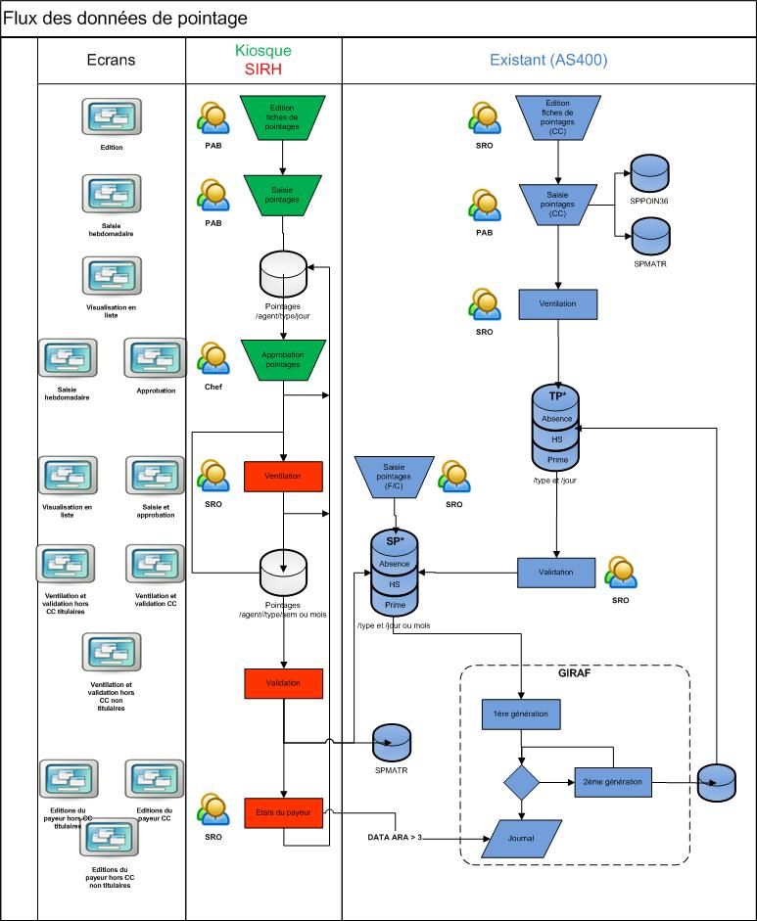
Figure 1 : Architecture existante et cible

Existant
Pour les agents relevant de la convention collective :
- Chaque semaine, la SRO édite des fiches de pointage vierges : le programme s’exécute la nuit et les fiches sont disponibles le lendemain. Chacune de ces fiches est personnalisée et contient en autre les bases horaires de chaque agent. Toutes les fiches sont envoyées en format papier dans les services ;
- Les secrétaires (PAB) des services concernés récupèrent les fiches et les distribuent aux responsables d'équipe qui les remplissent et les leur retournent. Ces dernières saisissent alors les pointages dans l’application (SPPOIN36) : à chaque saisie, un "trigger" met à jour un fichier des matricules (SPMATR) avec la date de saisie. A chaque fois que des modifications sont effectuées dans des fichiers de gestion (carrière, PA, etc.), ce fichier des matricules est mis à jour, ce qui génère des rappels avec la date la plus ancienne de modification et permet à la SRO de connaitre les éléments de salaires à recalculer depuis cette date ;
- Une ventilation et un contrôle hebdomadaire sont exécutés par la SRO. La ventilation génère des fichiers provisoires de pointages TP* dans lesquels les pointages sont ventilés (ou catégorisés) par type et par jour. Ces listes éditées indiquent les services qui n’ont pas achevé correctement leur saisie. Ils peuvent à partir de cette liste effectuer des modifications ;
- Ensuite la SRO valide et génère mensuellement des fichiers "définitifs" SP* (ex : SPPPRM, SPPRIM, SPPHRE, SPPACT) utilisés par GIRAF pour la paie (ces fichiers agrègent les pointages par type et par mois). Cette étape "vide" les fichiers provisoires. La saisie sur AS400 est complétée par une 2ème saisie sur Excel pour permettre la réalisation « d’éditions payeur » à transmettre au Trésorier-Payeur comme justificatifs ;
- Dans GIRAF il y a une première génération de calcul de la paie, une étape de contrôle puis une 2ème génération si le contrôle indique des erreurs avec des modifications éventuelles des pointages qui sont réinjectés dans les fichiers provisoires, la boucle est répétée tant que les contrôles ne sont pas satisfaisants. Les pointages sont intégrés au journal de la paie lorsque les contrôles sont validés ;

Pour les agents hors conventions collectives : la SRO saisit directement les pointages dans les fichiers SP*.

Les chaines de paie des conventions et hors conventions ne tournent pas en même temps :
- Hors conventions : le salaire est payé vers le 20 de chaque mois;
- Conventions : le salaire est payé vers le 30 de chaque mois.

Il y aura par conséquent à considérer deux dates distinctes de ventilation dans la suite du document, selon qu’il s’agit d’un agent CC ou un agent hors CC.

Un nouveau statut, dit « CCSP » (CC statut public), a été proposé aux agents CC afin d’uniformiser un certain nombre de traitements, dont la chaine de paie. Mais l’existence d’un texte concurrent du gouvernement traitant du même sujet fait que la plupart des agents CC n’ont pas encore basculé sur le CCSP, et sont en attente. On estime aujourd’hui qu’environ 150 CC ont basculé sur 600 agents. En cas de basculement, celui-ci se fait normalement le 1er jour ouvré de chaque mois.

Cible
Tel qu’expliqué dans les objectifs, le premier besoin est d’harmoniser et mutualiser le circuit entre agents de tous les statuts, et de réduire notablement le « circuit papier ».

Le processus de pointage transitera par 5 grandes étapes :
- L’édition des fiches de pointage par les PAB, pour que les agents les remplissent : un écran « Edition » dans le Kiosque RH ;
- La saisie des fiches retournées par ces mêmes PAB : deux écrans « Saisie hebdomadaire » et « Visualisation en liste » à réaliser dans le Kiosque RH. La saisie va alimenter une nouvelle table de pointages listés « au détail » par agent, par type (définis au 2.2 Types de pointages) et par jour ;
- L’approbation des pointages par les managers : un écran « Approbation » à réaliser dans le Kiosque RH ;
- La ventilation et la validation des pointages par la SRO : cinq écrans « Visualisation en liste », « Saisie et approbation », « Ventilation et validation CC », « Ventilation et validation hors CC titulaires » et « Ventilation et validation hors CC non titulaires » à réaliser dans l’application « SIRH » qui vont alimenter une 2ème table de pointages « agrégés » listés par agent, par type et par semaine (ou mois en fonction du type de pointage) lors de l’étape de ventilation, puis alimenter les tables SP* existantes et mettre à jour le SPMATR lors de la validation ;
- La réalisation des éditions payeur : 3 écrans « Editions du payeur CC », « Editions du payeur hors CC titulaires » et « Editions du payeur hors CC non titulaires » à réaliser dans l’application « SIRH ».

Profils utilisateurs
Trois profils sont dénombrés :
- Le profil « opérateur » [de saisie] : édite les fiches de pointage à faire remplir par les agents, et saisit dans le Kiosque les données au retour des fiches. Concerne principalement les PAB et secrétariats ;
- Le profil « approbateur » : approuve ou refuse les pointages saisis, définit les droits d’accès de son équipe au module (opérateur, délégataire). Concerne principalement les chefs de service et directeurs ;
- Le profil « délégataire » : récupère par délégation les droits de l’approbateur qui l’a choisi comme son délégataire

Etats successifs d’un pointage

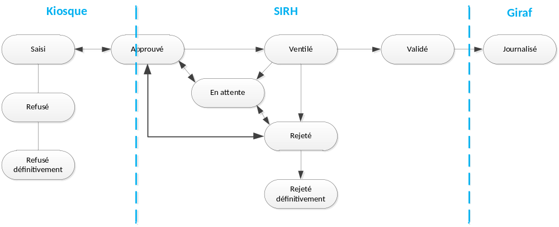

Figure 2 : Diagramme des états

- Etats d’un pointage
Un pointage transitera par différents états. Il est nécessaire d’horodater chaque changement d’état afin de conserver un historique :
- Initialisation à l’état « saisi » : Lorsqu’un pointage est saisi, son état est initialisé à « saisi »
- Transition « saisi / approuvé / refusé » :
- Lorsque l’approbateur approuve le pointage, l’état du pointage devient « approuvé » ;
- Lorsque l’approbateur n’approuve plus le pointage, l’état du pointage redevient « saisi » ;
- Lorsque l’approbateur refuse un pointage, l’état du pointage devient « refusé » ;
- Lorsque l’approbateur ne refuse plus un pointage, l’état du pointage redevient « saisi ».
- Transition « refusé / refusé définitivement » : Lorsqu’un pointage a été refusé depuis plus de 3 mois, il devient automatiquement « refusé définitivement ».
- Transition « approuvé / ventilé » : Lorsque la ventilation est réalisée pour la 1ère fois, les pointages qui ont été « approuvés » depuis la dernière date de ventilation (date de référence) passent à l’état « ventilé ». Il n’y a alors plus de retour en arrière possible.
- Transition « ventilé / rejeté / en attente » :
- Lorsque le validateur rejette un pointage, l’état du pointage devient « rejeté » ;
- Lorsque le validateur met en attente un pointage, l’état du pointage devient « en attente » ;
- Transition « ventilé / validé » :
- Lorsque le validateur valide la ventilation et lance le déversement dans les tables de paie, l’état du pointage devient « validé » ;
- Transition « validé / journalisé » : Lorsque le journal des salaires est produit dans GIRAF, les pointages « validés » sont intégrés aux fiches de paie et passent à l’état « journalisé », pour la période de référence (période comprise entre deux dates de ventilation).
- Transition « rejeté / rejeté définitivement » : Lorsqu’un pointage a été refusé depuis plus de 3 mois, il devient automatiquement « rejeté définitivement ».

Accès par le Kiosque RH

Présentation / navigation

Maquette

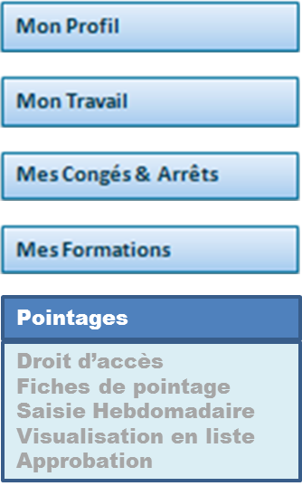
Figure 3 : Menu de navigation du Kiosque RH

Principe
Le module « pointage » n’est accessible qu’aux agents présents dans la table des droits pointage, avec l’un des trois profils suivants qui leur ouvrent des accès différents aux fonctionnalités du module :

 | Approbateur | Délégataire | Opérateur
Droits d’accès | Oui | Non | Non
Fiches de pointage | Non | Non | Oui
Saisie hebdomadaire | Oui | Oui  (par héritage : sur les mêmes entités et agents que l’approbateur qui l’a désigné) | Oui
Visualisation en liste | Non | Non | Oui
Approbation | Oui | Oui  (par héritage : sur les mêmes entités et agents que l’approbateur qui l’a désigné) | Non

Droits d’accès

Principe
Les approbateurs seront définis par la SRO dans l’interface SIRH.
Dans le Kiosque, seuls les approbateurs auront accès à cet écran, avec lequel ils pourront désigner parmi les agents :
- Un ou plusieurs opérateurs de saisie ;
- Un délégataire, qui récupèrera ainsi ses droits.
Un agent pourra avoir à la fois le rôle de délégataire et d’opérateur, sur un ou plusieurs services de la direction.

Agents à approuver

Principe

L’approbateur va définir les agents qu’il peut approuver.

Maquette
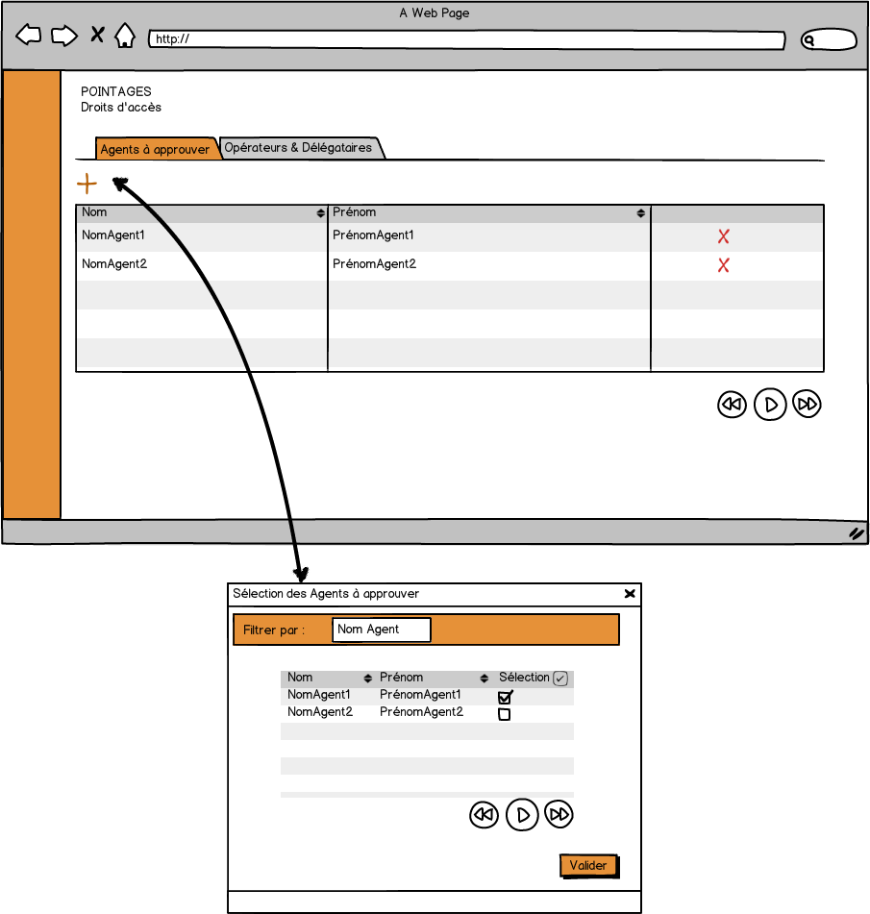

Champs de données
Libellé du Champ | Type du champ | Règle d'affichage |  | Contrôle de saisie
Matricule
Nom
Prénom
Service

Actions sur la page

Évènement | Description
 | Ouvre une fenêtre de sélection des agents à approuver : voir RG-Pointages-6
Supprime l’agent de la liste de l’approbateur.
Cet agent devra aussi être supprimé de la liste des agents de son ou ses opérateurs.
 | Ferme la fenêtre de sélection et remonte dans l’écran principal, la liste des agents sélectionnés
 | Une case à cocher dans l’entête du tableau permet d’effectuer « tout coché / tout décoché »

Règles de gestion

- Liste des agents à approuver
De 1 à n agents sélectionnables.
La sélection se fait sur la liste des agents hiérarchiquement en dessous de l’approbateur.
La liste des agents s’affichera à l’ouverture de la fenêtre.

Opérateurs et Délégataire

Principe
Dans cet écran, l’approbateur choisira ses opérateurs, et son délégataire.
Pour chaque opérateur, il définira également la liste des agents sur lesquels l’opérateur pourra effectuer les saisies.

Maquette

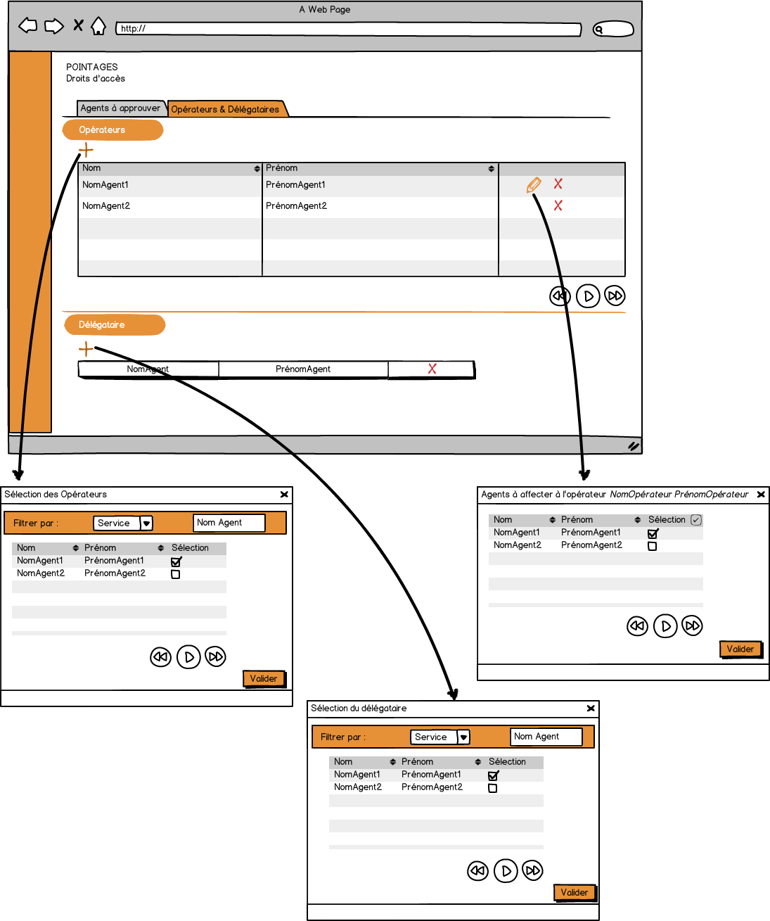

Champs de données
Opérateur
Libellé du Champ | Type du champ | Règle d'affichage |  | Contrôle de saisie
Matricule
Nom
Prénom

Agents affectés à l’opérateur
Libellé du Champ | Type du champ | Règle d'affichage |  | Contrôle de saisie
Matricule
Nom
Prénom
Service

Délégataire
Libellé du Champ | Type du champ | Règle d'affichage |  | Contrôle de saisie
Matricule
Nom
Prénom

Actions sur la page

Ecran principal / Opérateurs
Évènement | Description
 | Ouvre une fenêtre « Sélection des opérateurs » : voir RG-Pointages-7
 | Supprime l’agent de la liste des opérateurs ainsi que ses agents associés.
 | Ouvre une fenêtre de sélection des « Agents à affecter à l’opérateur » : voir RG-Pointages-8

Ecran Sélection des opérateurs
Ferme la fenêtre de sélection et remonte dans l’écran principal, la liste des agents sélectionnés en tant qu’opérateurs.

Ecran Agents à affecter à l’opérateur
Ferme la fenêtre de sélection et affecte les agents sélectionnés à l’opérateur (ou désaffecte si on a décoché).
Une case à cocher dans l’entête du tableau permet d’effectuer « tout coché / tout décoché »

Ecran principal / Délégataire
Évènement | Description
 | Ouvre une fenêtre « Sélection du délégataire » : voir RG-Pointages-9
 | Supprime l’agent délégataire.

Ecran Sélection d’un délégataire
Ferme la fenêtre de sélection et remonte dans l’écran principal, l’agent sélectionné en tant que délégataire.

Règles de gestion

- Liste des Opérateurs
De 1 à n agents sélectionnables.
La sélection se fait sur la liste des agents en activité de la Mairie.
La liste des agents s’affichera après une sélection dans les filtres.

- Liste des agents à affecter à un opérateur
De 1 à n agents sélectionnables.
La sélection se fait sur la « liste des agents à approuver » de l’approbateur.
La liste des agents s’affichera à l’ouverture de la fenêtre.

- Délégataire
Il ne peut y avoir qu’1 délégataire.
La sélection se fait sur la liste des agents en activité de la Mairie.
La liste des agents s’affichera après une sélection dans les filtres.

Après discussion avec Michel, voici les règles concernant les droits :
- 1 approbateur peut être délégataire d'un autre approbateur
- 1 approbateur ne peut pas être opérateur d'un autre => bloquer au choix
- 1 opérateur ne peut pas être approbateur => bloquer au choix
- 1 opérateur ne peut pas être délégataire => bloquer au choix
- 1 délégataire ne peut pas être opérateur => bloquer au choix
En résumé : pas de cumul de mandat sauf approbateur et délégataire

Filtres
Évènement | Description
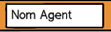 | Filtre « commençant par » sur le nom des agents
 | Filtre par rapport à l’arbre des services.

Habilitation
Accessible aux agents définis en tant qu’« approbateur » dans la table DROIT-POINTAGE.

Edition des fiches de pointage

Maquette
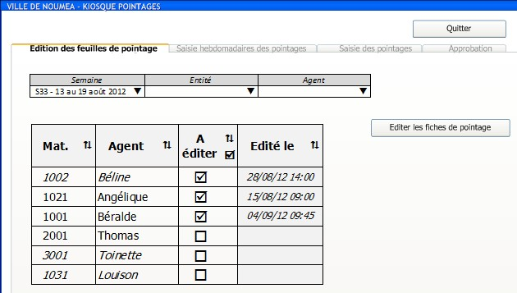
Figure 4 : Fenêtre d’édition des fiches de pointage

Principe
La fenêtre « édition des fiches de pointage » permet aux profils « opérateurs » de sélectionner les fiches hebdomadaires de pointage à imprimer pour un agent donné.
Les fiches à imprimer sont sélectionnées à l’aide de boîtes à cocher.
Celles qui ont déjà été éditées sont identifiées par leur date et leur heure d’édition.
Le bouton « éditer les fiches de pointage » permet de lancer l’édition des fiches sélectionnées.

Champs de données

Libellé du Champ | Type du champ | Règle d'affichage
Semaine | Filtre (liste déroulante) |  | Valeurs : cf. règle de gestion RG-Pointages-11
Entité | Filtre (liste déroulante) |  | Valeurs : liste des entités accessibles à l’utilisateur (définies dans ses droits).
Agent | Filtre (liste déroulante) |  | Valeurs : liste des agents accessibles à l’utilisateur (définies dans ses droits).
Matricule agent |  |  | Visualisation de la liste des matricules appartenant :  - A l’ensemble des entités accessibles à l’utilisateur si aucun des filtres « Entité » ou « Agent » n’ont été choisis  - A l’entité choisie dans le filtre ;  - A l’agent choisi dans le filtre.
Agent | Nom Prénom |  | Agent correspondant au matricule affiché sur la même ligne.
A éditer | Case à cocher
Édité le | Date et heure | Horodatage de l’édition précédente

Actions sur la page
Évènement  déclencheur | Description
Filtres | Le contenu du tableau sera affiché en fonction des filtres sur la période, sur l’entité (liste des services / sections / … en fonction des droits de l’opérateur), sur le nom d’un agent.  Les entités affichables dépendent du rôle de l’utilisateur et sont identifiées à partir de la liste des « codes services » (ex : BCAA). Par défaut, l’entité affichée sera celle du plus haut rang, pour l’utilisateur. Le nom de l’entité est affiché mais pas son code service.
⇅ | Icône de tri des colonnes du tableau par ordre croissant ou décroissant
❑ | Icône de choix d’un élément dans une liste d’éléments – listes en fonction des droits de l’opérateur
◻   | La feuille de pointage de l’agent n’est pas sélectionnée pour l’édition  La feuille de pointage de l’agent est sélectionnée pour être éditée
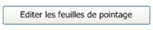 | Bouton permettant de lancer l’édition des feuilles de pointages sélectionnées : voir chapitre 3.3.6.

Règles de gestion
- Agents proposés
La liste des agents proposés est affichée en fonction de l’opérateur qui effectue la manipulation. Il s’agit des agents affectés au(x) service(s) sur lequel(s) l’opérateur a les droits de saisie. → avec PA active

- Numérotation des semaines
Les semaines sont identifiées par leur numéro de semaine en année ISO précédé de la lettre S et leurs dates de début et de fin (Ex : S33 – 13 au 19 août 2012).
Par défaut, la semaine affichée sera la semaine en cours.

Edition
Les éditions seront réalisées à l’aide d’un éditeur PDF. L’édition présentera une feuille de pointage par page. Les feuilles éditées seront toutes incluses dans le même fichier PDF pour permettre une impression par lot pour l’utilisateur.

Modèle de l’édition

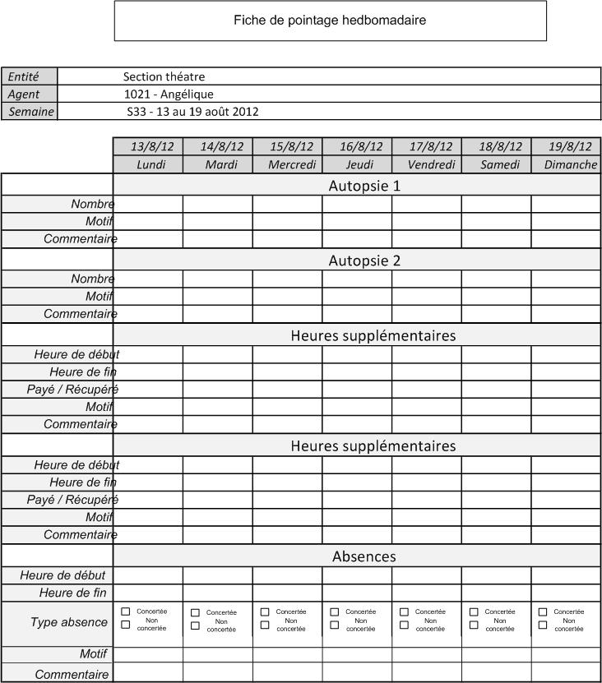
Figure 5 : Fiche de pointage

Règles de gestion

- Types de pointage à éditer par agent
Les fiches de pointage éditées indiqueront les types de pointages autorisés des agents.
- Type « Absence » : à éditer pour tout agent. En fonction du statut de l’agent, le champ « Type d’absence » diffère :
  - Si CC : proposer 2 cases à cocher « Concertée » et « Non concertée » ;
  - Si F ou C, proposer une case à cocher « Absence de service fait ».
- Type « Heure supplémentaire » : cette zone doit apparaitre en double (par jour) sur la fiche de pointage pour les HS effectuées avant la journée de travail et celles effectuées après;
- Type « Prime » : ces primes sont identifiées dans les spécificités de l’affectation de chaque agent à une fiche de poste. En effet, un agent peut par exemple changer de fiche de poste tout en conservant des primes issues d’une affectation précédente. Les types de primes à éditer sont fournis dans le tableau en Annexe 1 : tableau récapitulatif des types de primes.

Pour les agents changeant d’affectation, afficher, lors de la semaine de changement, les spécificités de la nouvelle affectation. → A FAIRE VALIDER MAIS CE SERA L’AFFECTATION EN COURS A LA DATE DU LUNDI

- Eléments à pointer pour chaque type
Les éléments à pointer peuvent être différents en fonction du type du pointage :

Agents concernés | Type de Pointage | Date déb. | H.Déb | H.Fin | Payée/Récupérée | Type absence | Motif | Quantité
Tous | Heures supplémentaires | X | X | X | X |  | X
Tous | Absences | X | X | X |  | X | X
Selon spécificité, entité d’appartenance ou statut : voir Annexe 1 : tableau récapitulatif des types de primes | Primes | X |  |  |  |  | X

Saisie hebdomadaire

Maquette
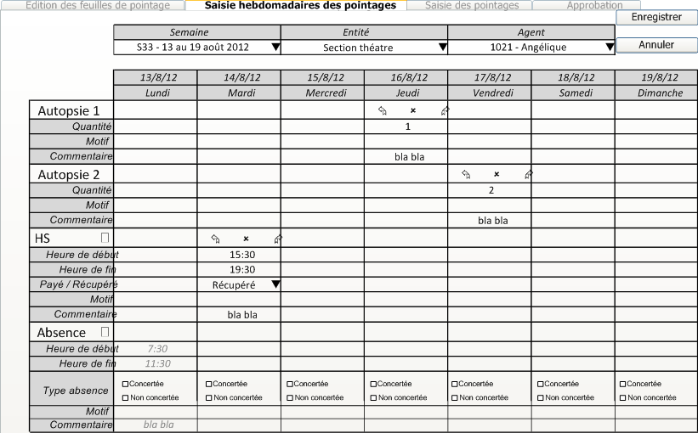
Figure 6 : Fenêtre de saisie hebdomadaire

Principe
La fenêtre « saisie hebdomadaire des pointages » permet aux profils « opérateur » et « approbateur » de saisir et modifier les pointages « au détail » par agent, par semaine et par type.
A l’enregistrement de la saisie, des contrôles de cohérence (cf règle de gestion RG-Pointages-19) sont présentés à l’opérateur de saisie.

Champs de données
Les champs sont affichés en fonction du type de pointage
Libellé du Champ | Type du champ | Règle d'affichage
Semaine | Filtre (liste déroulante) | Valeurs : cf. règle de gestion RG-Pointages-11  Afficher par défaut la semaine en cours, et proposer dans liste déroulante les semaines des 3 derniers mois
Entité | Filtre (liste déroulante) | Valeurs : liste des entités accessibles à l’utilisateur (définies dans ses droits).
Agent | Filtre (liste déroulante) | Valeurs : liste des agents accessibles à l’utilisateur (définies dans ses droits).
Type pointage | Texte | Renseigné automatiquement selon règle de gestion RG-Pointages-12
Début | Heure : saisie libre ET choix dans une liste déroulante | Champ affiché en fonction du type de pointage, selon règle de gestion RG-Pointages-13  Heure de début : les valeurs de la liste s’incrémentent par ¼ d’heures (ex : RDV Outlook).
Fin | Heure : saisie libre ET choix dans une liste déroulante | Champ affiché en fonction du type de pointage, selon règle de gestion RG-Pointages-13  Heure de fin : les valeurs de la liste s’incrémentent par ¼ d’heures (ex : RDV Outlook).
Quantité | Entier | Nombre de primes par jour
Payée/Récupérée | Liste de choix | Champ affiché en fonction du type de pointage, selon règle de gestion RG-Pointages-13  Valeurs : « Payée », « Récupérée »
Type absence | Liste de choix | Champ affiché en fonction du type de pointage, selon règle de gestion RG-Pointages-13  Valeurs : « Concertée », « Non concertée » ou « Absence de service fait »
Motif : | Texte libre (250 caractères) | Champ obligatoire sur la saisie d’HS et absences.  Pour des raisons d’affichage, ne montrer que le début du champ dans le tableau (avec un système pour faire apparaitre le texte en entier si on clique dessus)
Commentaire | Texte libre (illimité) | Pour des raisons d’affichage, ne montrer que le début du champ dans le tableau (avec un système pour faire apparaitre le texte en entier si on clique dessus)

Pour info : la semaine servira à lier ces lignes avec la ligne agrégée de la semaine

Actions sur la page
Évènement  déclencheur | Description
  (selon difficulté technique) | Icône permettant de recopier le contenu des cellules de droite dans celles de gauche. Cette icône n’apparait que si un élément de pointage est à l’état « saisi » et que le pointage n’a ni été approuvé ni refusé
  (selon difficulté technique) | Icône permettant de recopier le contenu des cellules de gauche dans celles de droite. Cette icône n’apparait que si un élément de pointage est à l’état « saisi » et que le pointage n’a ni été approuvé ni refusé
⊕ | Icône permettant de créer un bloc de pointage supplémentaire sur la base du bloc sélectionné. Seuls les types de pointages « heures supplémentaires » et « absences » peuvent être dupliqués. Un seul bloc de pointage peut être ajouté par type de pointage. Le bloc ajouté n’a pas besoin d’être supprimé, même si il est vide.
✘ | Icône permettant de supprimer le contenu des cellules renseignées. Cette icône n’apparait que pour les éléments de pointage à l’état « saisi ».
❑ | Icône permettant de choisir un élément dans les listes « entités », « agent de l’entité sélectionnée » et « semaine de l’année ».
 | Bouton permettant de sauvegarder les pointages saisis.  L’enregistrement alimente une nouvelle table listant les pointages « au détail » : par agent, par type (définis au 2.2 Types de pointages) et par jour.  Chaque pointage doit être identifié par un code unique et le numéro de semaine doit être stocké afin de pouvoir faire le lien avec la table des pointages agrégés constituée après la ventilation. La modification d’une ligne au détail permettra ainsi de recalculer la ligne agrégée de la semaine correspondante.  Il conviendra aussi de récupérer le code de la chaine de paie de l'agent :  - Si SPCARR.CDCATE = 7, le code est « SCV » ;  - Sinon, le code est « SHC ».
 | Bouton permettant d’annuler la saisie sans sauvegarder.

Règles de gestion
- Heure de début / heure de fin
Les heures sont saisies par ¼ d’heures.
Heure de fin : La valeur minimale de saisie est d’une demi-heure après l’heure de début.

- Pointages à afficher
Par défaut la semaine affichée sera la semaine précédente du jour de saisie.

En fonction de la semaine sélectionnée, il conviendra d’afficher le dernier enregistrement des lignes de pointage déjà saisies.

Pour un pointage donné, la ligne la plus récente sera affichée.

Un pointage qui est en état « refusé définitivement » ou « rejeté définitivement » n’apparait plus sur la fenêtre de saisie hebdomadaire.

Les pointages n’étant plus à l’état « saisi » sont affichés de manière différente (par exemple : couleur de police, italique).

Si aucune ligne n’existe pour la semaine sélectionnée, il conviendra de créer un formulaire de saisie suivant les 2 RG suivantes.

- Types de pointage à éditer par agent
cf. RG-Pointages-12

- Eléments à pointer pour chaque type
cf. RG-Pointages-13

- Action « Enregistrer » : contrôle des pointages
A l’enregistrement, des contrôles sont à réaliser, jour par jour si cela ne pose pas trop de contraintes techniques.
Aucune saisie n’est autorisée sur les périodes où l’agent est en :
- Récupération : mode de remontée d’information en cours d’étude (SFG à venir) ;
- Repos compensateurs : comparer la date (« DATDEB ») et les zones horaires saisies (matin ou après-midi) avec les champs « CODEM1 » (début du RC) et « CODEM2 » (fin du RC) de SPRIRC. Ces codes indiquent si les RC commencent et finissent le matin et l’après-midi, donc pour un jour donné :
  - Si « SPRIRC.CDVALI » = « V » et « SPRIRC.CODEM1 » = « 1 » et « SPRIR.CODEM2 » = « 1 » alors l’agent était en RC uniquement le matin ;
  - Si « SPRIRC.CDVALI » = « V » et « SPRIRC.CODEM1 » = « 1 » et « SPRIR.CODEM2 » = « 2 » alors l’agent était en RC toute la journée ;
  - Si « SPRIRC.CDVALI » = « V » et « SPRIRC.CODEM1 » = « 2 » et « SPRIR.CODEM2 » = « 2 » alors l’agent était en RC uniquement l’après-midi ;

Structure de la table SPRIRC
CDVALI | CODE VALIDATION
NOMATR | MATRICULE
DATDEB | DATE DEBUT
CODEM1 | CODE AM/PM DEBUT
DATFIN | DATE FIN
CODEM2 | CODE AM/PM FIN
NBRCP | NOMBRE
DATREP | DATE REPRISE
CODEMA | CODE AM/PM REPRISE

- Congés payés : comparer la date (« DATDEB ») et les zones horaires saisies (matin ou après-midi) avec les champs « CODEM1 » (début du RC) et « CODEM2 » (fin du RC) de SPCONG. Ces codes indiquent si les RC commencent et finissent le matin et l’après-midi, donc pour un jour donné :
  - Si « SPRIRC.CDVALI » = « V » et « SPRIRC.CODEM1 » = « 1 » et « SPRIR.CODEM2 » = « 1 » alors l’agent était en RC uniquement le matin ;
  - Si « SPRIRC.CDVALI » = « V » et « SPRIRC.CODEM1 » = « 1 » et « SPRIR.CODEM2 » = « 2 » alors l’agent était en RC toute la journée ;
  - Si « SPRIRC.CDVALI » = « V » et « SPRIRC.CODEM1 » = « 2 » et « SPRIR.CODEM2 » = « 2 » alors l’agent était en RC uniquement l’après-midi ;

Structure de la table SPCONG
CDVALI | CODE VALIDATION
NOMATR | MATRICULE
TYPE2 | TYPE DE CONGE
DATDEB | DATE DEBUT
DATFIN | DATE FIN
CDSAM | CODE SAMEDI
DATREP | DATE REPRISE
RANG | CODE BASE HORAIRE SALAIRE
DATEDI | DATE DEBUT
CODEM1 | CODE AM/PM DEBUT
CODEM2 | CODE AM/PM FIN
CODEMA | CODE AM/PM REPRISE
DATVAL | DATE VALIDATION
DATDET | DATE DERN EDIT° TITRE
SOLAV1 | SOLDE EN COURS AVANT
SOLAV2 | SOLDE AN PREC. AVANT
SOLAP1 | SOLDE EN COURS APRES
SOLAP2 | SOLDE AN PREC. APRES

- Maladies : jour du pointage non présent dans SPABSEN.
- ASA : mode de remontée d’information en cours d’étude (SFG à venir).
- « Inactivité » : [PA not in (01, 02, 03, 04, 23, 24, 60, 61, 62, 63, 64, 65, 66)] ;

Autres contrôles :
- Le total des absences de l’agent sur la semaine ne doit pas dépasser la base horaire de l’agent (SPCARR.CDBHOR2).
le calcul se fait sur CDBHOR2 et CDBASE (clé de spbase) qui permet de retrouver le nombre d’heures travaillées
CDBHOR2 : temps de travail de l’agent : 1 = 100% : prendre le cdtaux de SPBHOR
CDBASE : durée de travail de l’agent : prendre le NBASHH de SPBASE

- Les HS ne sont pas autorisés pour les fonctionnaires dont l’INA est supérieur à 315 ;
Prendre l’INA de SPBAREM en fonction du SPCARR.IBAN

- Les HS ne sont pas autorisés pour les agents ayant une base horaire "Z" dans SPCARR.CDBASE.

En fonction du contrôle, un message d’erreur bloquant indiquera à l’opérateur la raison du blocage et permettra de revenir à l’écran de saisie. « Vous ne pouvez pas valider cette saisie »,
- L’agent est en récupération sur cette période
- L’agent est en repos compensateurs sur cette période
- L’agent est en congés payés sur cette période
- L’agent est en maladie sur cette période
- L’agent est en ASA sur cette période
- L’agent n’est pas en activité sur cette période
- L’agent dépasse sa base horaire,
- L’agent n’a pas droit aux HS sur la période (INA>315)
- L’agent est en base horaire « Z » sur la période
« Merci de corriger l’anomalie »

QUESTION :
Il est indiqué que nous devons vérifier s'il existe des enregistrements de "Repos compensatoire", "Congé payé" aux dates ou l'utilisateur saisi ses pointages.
Or ces enregistrements fonctionnent par demi-journée. Par exemple, on peut être en repos le mardi matin ou seulement le jeudi après-midi (aucune information d'horaire n'est fournie). Sachant que les pointages fonctionnent à la fois par saisie horaire (Heures sup, absences, certaines primes) et par journée (une quantité de N primes par jour) comment contrôler ces saisies afin de les valider ou de les refuser à partir d'informations de demi-journée ?
Exemple 1: Repos le mardi matin. Est-ce qu'une prime journalière (en quantité) est validée ou refusée ?
Exemple 2: Repos le mardi matin. Est-ce qu'une heure supplémentaire de 4 à 5 heure du matin est validée ? Une de 11h30 à 12h30 ?
Exemple 3 : Congé payé le mercredi. Est-ce que les primes sont validées ou refusées pour la journée ? Une heure supplémentaire de 18h à 19h ?
La question se pose également pour les absences "Maladie". Ces absences sont comptabilisées à la journée seulement: quels horaires prendre ?
Décisions prises :
si l’agent a été absent une partie de la journée : le contrôle n’est plus bloquant . On prend en compte la saisie comme si il avait travaillé toute la journée, et on affiche un message à l’écran : « Soyez vigilant, vous avez saisi des primes et/ou heures supplémentaires sur des périodes où l’agent était absent. »

- Action « Enregistrer » : écriture dans la table au détail des absences saisies
Se référer à la règle RG-Pointages-2.

Ecrire pour chaque jour saisi :
- Le matricule de l’agent ;
- Le type d’absence (code activité) ;
- Le nombre d’heures d’absence.

- Action « Enregistrer » : écriture dans la table au détail des heures hors contrat saisies
Se référer à la règle RG-Pointages-3.

Les fonctionnaires :

Ecrire pour chaque jour saisi :
- Le matricule de l’agent ;
- Le nombre d’heures hors contrat.

Les non fonctionnaires :

Ecrire pour chaque jour saisi :
- Le matricule de l’agent ;
- Le nombre d’heures hors contrat ;
- Le nombre d’heures de nuit ;
- Le nombre d’heures effectuées en dimanches et jours fériés ;
- Le nombre d’heures effectuées un 1er mai.

- Action « Enregistrer » : écriture dans la table au détail des primes
Se référer au tableau Annexe 1 : tableau récapitulatif des types de primes pour le stockage en base à la saisie.

- Modification d’un pointage
Tous les pointages sont modifiables sauf pour les états « refusé définitivement » et « rejeté définitivement » (modifiables seulement par la SRO dans SIRH). La modification entraîne de plus la « réinitialisation » du pointage à l’état « saisi ».

Une modification ne peut écraser les valeurs en base que dans le cas où le pointage est à l’état « saisi ».

Pour les autres états, une modification doit générer un nouvel enregistrement horodaté de manière à conserver un historique du changement d’état.

Les pointages n’étant plus à l’état « saisi » sont affichés de manière différente (par exemple : couleur de police, italique).

- Suppression d’un pointage
La suppression d’un pointage en base n’est possible que pour les pointages à l’état « saisi ».

Note pour plus tard :
Le système des alertes / justificatifs a été supprimé le 24/05/2013, avec la validation de ML et TC.
Les alertes seront envoyées mensuellement aux approbateurs + SRO grâce à une publication BO.

Visualisation en liste

Maquette
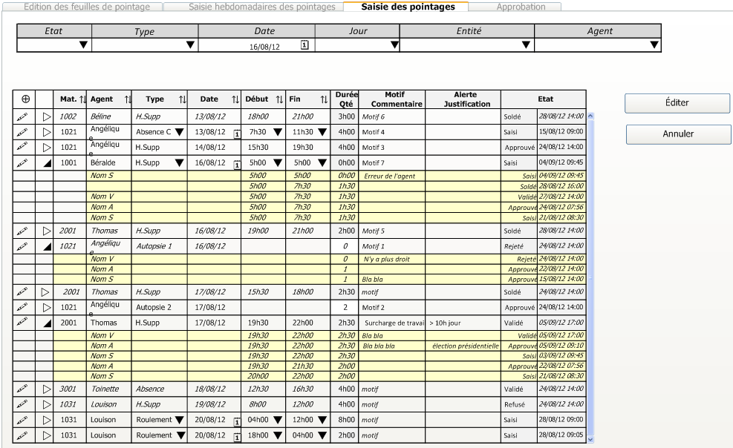
Figure 7 : Fenêtre de visualisation en liste

Principe
Cette fenêtre permet de consulter l’historique des états des pointages, et indirectement de ré intervenir sur ceux-ci via un appel à l’écran précédent « saisie hebdomadaire » (ex : détection d’une anomalie sur la fiche de paie, un agent se rend compte que toutes ses HS n’ont pas été payées, ou alors une absence non concertée qui est annulée car justifiée en tant que maladie dans les 48h) :
- La visualisation se fait en liste, tous agents du service concerné
- La liste propose une ligne par agent, par jour, par type de pointage
- Si des saisies existent déjà pour la période concernée, l’historique des changements d’états sera affiché (et non plus la dernière ligne)

Champs de données

Libellé du Champ | Type du champ | Règle d'affichage
État | Filtre (liste déroulante) | Valeurs : cf. chapitre 2.5
Type pointage | Filtre (liste déroulante) | Valeurs : cf règles de gestion RG-Pointages-12 et RG-Pointages-13
Date | Sélecteur de date | Permet de sélectionner une date dans un calendrier, ce qui affichera automatiquement la semaine correspondante et son numéro (cf. règle de gestion RG-Pointages-11)
Jour | Filtre (liste déroulante) | Valeurs : « Lundi » à « Dimanche »
Entité | Filtre (liste déroulante) | Valeurs : liste des entités accessibles à l’utilisateur (définies dans ses droits).
Agent | Filtre (liste déroulante) | Valeurs : liste des agents accessibles à l’utilisateur (définies dans ses droits).
Matricule |  | Visualisation de la liste des matricules appartenant :  - A l’ensemble des entités accessibles à l’utilisateur si aucun des filtres « Entité » ou « Agent » n’ont été choisis  - A l’entité choisie dans le filtre ;  - A l’agent choisi dans le filtre.
Agent | Nom Prénom | Agent correspondant au matricule affiché sur la même ligne.
Type pointage | Liste de choix | Valeurs : cf règles de gestion RG-Pointages-12 et RG-Pointages-13
Date | Saisie libre ET choix à l’aide d’un calendrier | Date de début
Début | Heure : saisie libre ET choix dans une liste déroulante | Heure de début : les valeurs de la liste s’incrémentent par ¼ d’heures (ex : RDV Outlook).
Fin | Heure : saisie libre ET choix dans une liste déroulante | Heure de fin : les valeurs de la liste s’incrémentent par ¼ d’heures (ex : RDV Outlook).
Durée / Qté | Heure ou nombre | - Pour les absences et HS : différence calculées entre l’heure de fin et l’heure de début  - Pour les primes : nombre de primes
P/R | Liste de choix | Pour les HS, valeurs : « Payée », « Récupérée »
Type absence | Liste de choix | Pour les absences, valeurs : « Concertée », « Non concertée » ou « Absence de service fait »
Motif | Texte libre (250 caractères). | Pour des raisons d’affichage, ne montrer que le début du champ dans le tableau (avec un système pour faire apparaitre le texte en entier si on clique dessus)
Commentaire | Texte libre (illimité). | Pour des raisons d’affichage, ne montrer que le début du champ dans le tableau (avec un système pour faire apparaitre le texte en entier si on clique dessus)
État |  | Deux champs : état du pointage et date et heure (horodatage) de ce changement d’état

Actions sur la page

Évènement  déclencheur | Description
 | Icône permettant d’accéder à l’écran « saisie hebdomadaire » et permettant de modifier le pointage correspondant à l’agent et la semaine correspondants.  L’enregistrement de la modification provoquera un retour à l’écran de visualisation en liste.
 | Icône permettant de saisir une date à l’aide d’un calendrier
❑ | Icône permettant de choisir un élément dans une liste d’éléments
⬥   | Icône permettant de déployer des sous-listes – historique du changement d’état de la ligne  Icône permettant d’indiquer qu’une sous-liste est déployée
 | Bouton permettant d’exporter les données affichées (avec leurs détails) vers une fiche de calcul d’un tableur.
 | Bouton permettant d’annuler la saisie sans sauvegarder.

Règles de gestion
- Initialisation du tableau
En fonction de la semaine sélectionnée, l’affichage de la fenêtre est initialisé avec tout l’historique pour chaque pointage.
Les pointages n’étant plus à l’état « saisi » sont affichés de manière différente (par exemple : couleur de police, italique).
Par défaut la semaine affichée sera la semaine précédente du jour de saisie.

Modification d’un pointage
Seuls les pointages de moins de 3 mois, et quel que soit leur statut peuvent être modifiés.

Approbation des pointages

Maquette
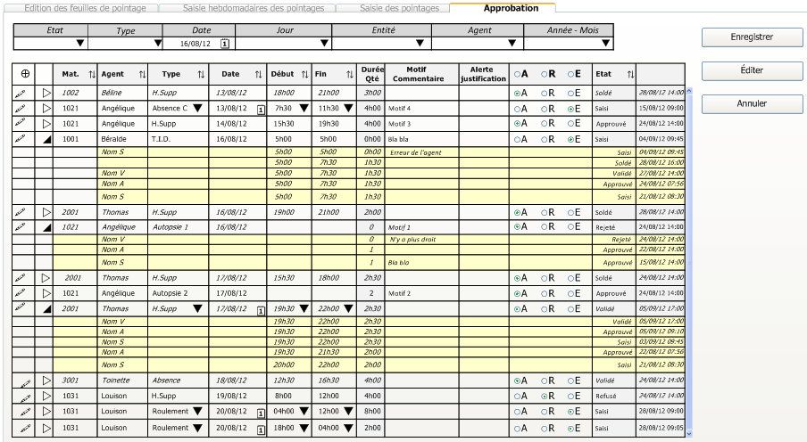
Figure 8 : Fenêtre d'approbation

Principe
Cet écran permet aux approbateurs et à leurs délégataires de consulter, approuver, refuser ou modifier (via un appel à l’écran « saisie hebdomadaire ») des pointages.
Il reprend les mêmes fonctionnalités et possibilités que l’écran « visualisation en liste ».

Champs de données
Libellé du Champ | Type du champ | Règle d'affichage
État | Filtre (liste déroulante) | Valeurs : cf. chapitre 2.5
Type pointage | Filtre (liste déroulante) | Valeurs : cf règles de gestion RG-Pointages-12 et RG-Pointages-13
Date | Sélecteur de date | Permet de sélectionner une date dans un calendrier, ce qui affichera automatiquement la semaine correspondante et son numéro (cf. règle de gestion RG-Pointages-11)
Jour | Filtre (liste déroulante) | Valeurs : « Lundi » à « Dimanche »
Entité | Filtre (liste déroulante) | Valeurs : liste des entités accessibles à l’utilisateur (définies dans ses droits).
Agent | Filtre (liste déroulante) | Valeurs : liste des agents accessibles à l’utilisateur (définies dans ses droits).
Année – Mois | Filtre (liste déroulante)
Matricule |  | Visualisation de la liste des matricules appartenant :  - A l’ensemble des entités accessibles à l’utilisateur si aucun des filtres « Entité » ou « Agent » n’ont été choisis  - A l’entité choisie dans le filtre ;  - A l’agent choisi dans le filtre.
Agent | Nom Prénom | Agent correspondant au matricule affiché sur la même ligne.
Type pointage | Liste de choix | Valeurs : cf règles de gestion RG-Pointages-12 et RG-Pointages-13
Date | Saisie libre ET choix à l’aide d’un calendrier | Date de début
Début | Heure : saisie libre ET choix dans une liste déroulante | Heure de début : les valeurs de la liste s’incrémentent par ¼ d’heures (ex : RDV Outlook).
Fin | Heure : saisie libre ET choix dans une liste déroulante | Heure de fin : les valeurs de la liste s’incrémentent par ¼ d’heures (ex : RDV Outlook).
Durée / Qté | Heure ou nombre | - Pour les absences et HS : différence calculées entre l’heure de fin et l’heure de début  - Pour les primes : nombre de primes
P/R | Liste de choix | Pour les HS, valeurs : « Payée », « Récupérée »
Type absence | Liste de choix | Pour les absences, valeurs : « Concertée », « Non concertée » ou « Absence de service fait »
Motif | Texte libre (250 caractères). | Pour des raisons d’affichage, ne montrer que le début du champ dans le tableau (avec un système pour faire apparaitre le texte en entier si on clique dessus)
Commentaire | Texte libre (illimité). | Pour des raisons d’affichage, ne montrer que le début du champ dans le tableau (avec un système pour faire apparaitre le texte en entier si on clique dessus)
A/R/E | Radio bouton | Permet à l’approbateur de sélectionner l’un des 3 états suivants : « approuvé », « refusé » ou « en attente » (équivalent à « saisi »).  Une sélection dans l’en-tête permet de sélectionner toutes les lignes d’un coup
État |  | Deux champs : état du pointage et date et heure (horodatage) de ce changement d’état

Actions sur la page
Évènement  déclencheur | Description
 | Icône permettant d’accéder à l’écran « saisie hebdomadaire » et permettant de modifier le pointage correspondant à l’agent et la semaine correspondants.  L’enregistrement de la modification provoquera un retour à l’écran de visualisation en liste.
 | Icône permettant de saisir une date à l’aide d’un calendrier
❑ | Icône permettant de choisir un élément dans une liste d’éléments
⬥   | Icône permettant de déployer des sous-listes – historique du changement d’état de la ligne  Icône permettant d’indiquer qu’une sous-liste est déployée
 | Radio bouton permettant d’indiquer la décision de l’approbateur et de spécifier le nouvel état du pointage (« en attente » (équivalent à « saisi »), « approuvé », « refusé ») qui sera pris en compte à l’enregistrement.  Les radios bouton ne seront affichés que pour les pointages en état « saisi » + « approuvé » + « refusé ».
 | Bouton de sauvegarde des actions effectuées.
 | Bouton permettant d’exporter les données affichées (avec leurs détails) vers une fiche de calcul d’un tableur.
 | Bouton permettant d’annuler la saisie sans sauvegarder.

Règles de gestion
- Initialisation du tableau
Cf. règle de gestion RG-Pointages-25.

- Modification d’état d’un pointage
Lors du changement d’état d’un pointage (entre « approuvé », « saisi » et « refusé »), ce changement n’écrase pas l’état précédent mais crée une nouvelle ligne dans la table au détail en horodatant le changement d’état.

Modification d’un pointage
Seuls les pointages de moins de 3 mois, et quel que soit leur statut peuvent être modifiés.

Accès par le SIRH

Présentation / navigation

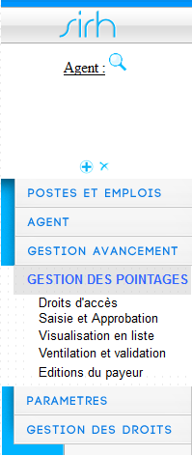
Visualisation et saisie
Figure 9 : Menu de navigation SIRH

Droits d’accès

Maquette
La SRO se contente de désigner les profils « approbateur » dans les paramètres du SIRH, qui à leur tour désignent les opérateurs et délégataires dans le Kiosque :
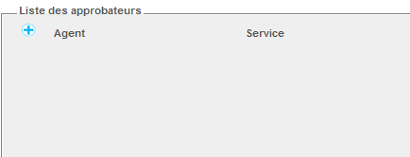

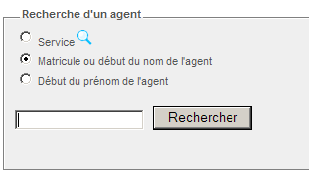
Figure 10 : Choix des approbateurs

Principe
Le choix des agents doit pouvoir se faire :
- Par une sélection en liste ;
- Par la saisie du matricule de l’agent ;
- Par la saisie du nom et prénom de l’agent (sélection rapide grâce aux premières lettres saisies).

Règles de gestion
- Entités et agents à lister
Pour la sélection en liste, commencer par proposer un filtre sur les directions, puis sur les services (les sections ne sont pas concernées).

Pour chaque service, lister les agents en précisant le titre de la fiche de poste, afin que la SRO puisse reconnaître facilement les chefs de service.

Après discussion avec Michel, voici les règles concernant les droits :
- 1 approbateur peut être délégataire d'un autre approbateur
- 1 approbateur ne peut pas être opérateur d'un autre => bloquer au choix
- 1 opérateur ne peut pas être approbateur => bloquer au choix
- 1 opérateur ne peut pas être délégataire => bloquer au choix
- 1 délégataire ne peut pas être opérateur => bloquer au choix
En résumé : pas de cumul de mandat sauf approbateur et délégataire

PARAMETRES

Base Horaire
La table SPBASE précise pour un agent, en fonction du code base (« CDBASE ») contenu dans SPCARR :
- Sa base horaire légale hebdomadaire = SPBASE.NBASCH ;
- Sa base horaire hebdomadaire = SPBASE.NBASHH ;
- Sa base horaire quotidienne jour par jour : SPBASE.NBAHSA pour samedi, SPBASE.NBAHDI pour dimanche, etc.

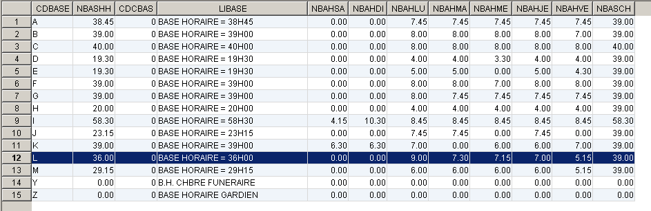
Figure 11 : Table SPBASE

L’écran, dans les paramètres (/éléments de salaire/onglet « carrière »), doit permettre de créer une nouvelle base dans SPBASE ou de modifier une base existante :

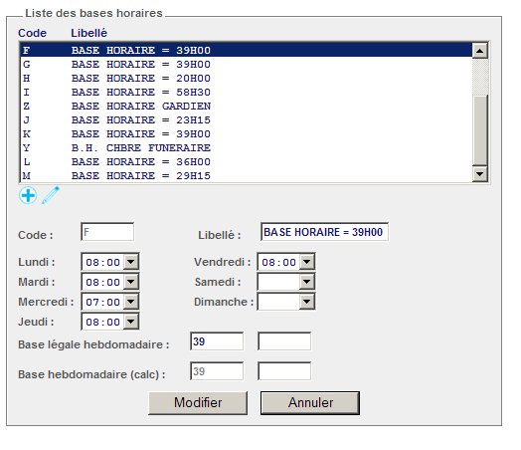
Figure 12 : Création ou modification de base horaire

Le champ base hebdomadaire n’est pas modifiable, sa valeur est déduite et est égale à la somme des heures quotidiennes.

Jours fériés et chômés
La table P_JOUR_FERIE doit permettre de saisir les jours fériés et chômés de l’année.

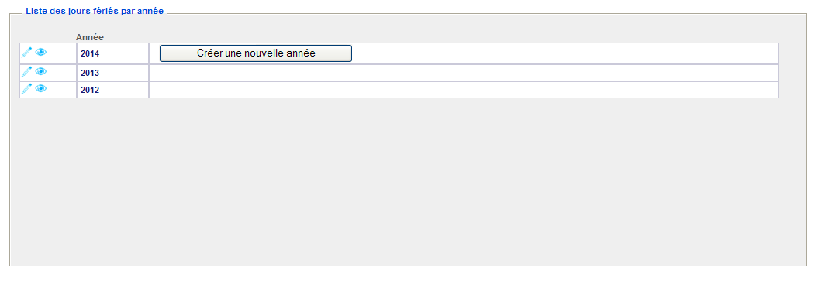
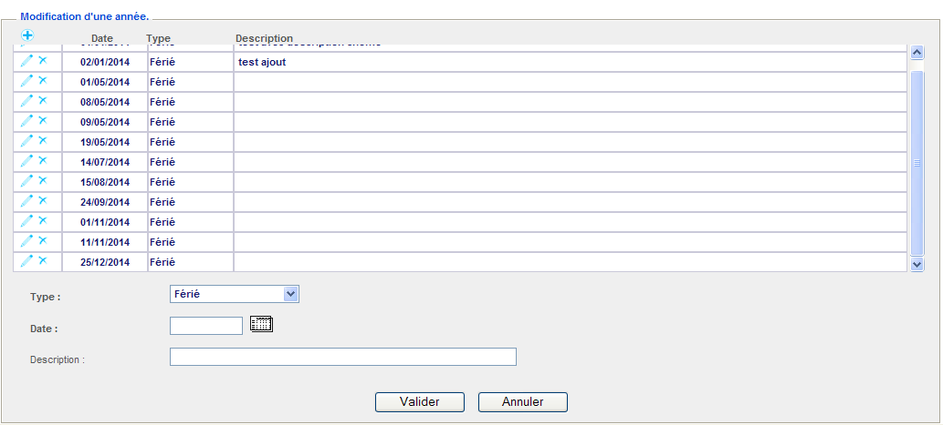

L’action « créer une nouvelle année », créer une nouvelle année dans le calendrier en dupliquant tous les jours fériés de l’année précédente.

Visualisation et Saisie

Maquette
L’écran doit présenter les mêmes éléments que celui du Kiosque RH

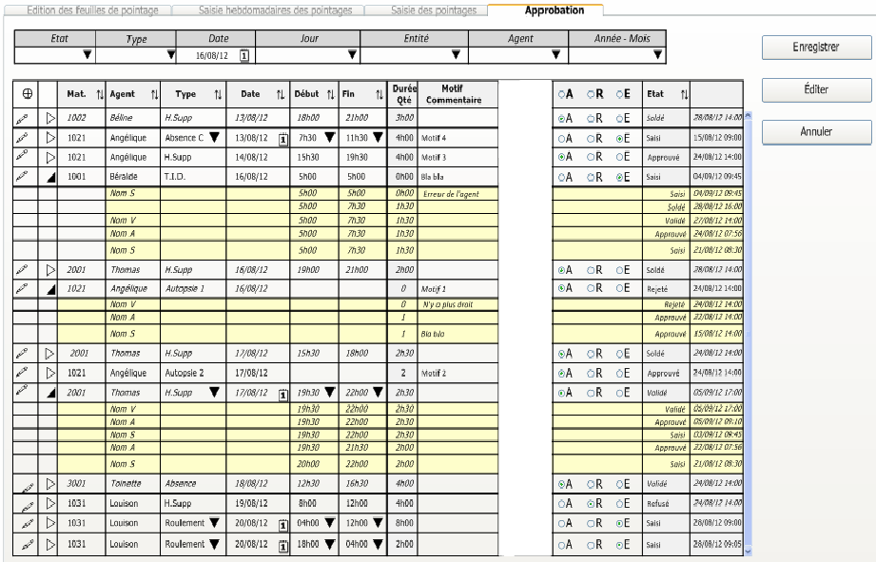

Principe
Cette interface est dédiée à la SRO et permet de visualiser l’historique des pointages, ponctuellement et exceptionnellement, de saisir et modifier des pointages journaliers, et de rejeter ou mettre en attente des pointages.

Actions sur la page
Cf. chapitre 3.4.4, dans la limite des possibilités techniques du framework de SIRH.

Évènement  déclencheur | Description
Approuver : passe la ligne au statut « approuvé »
Rejeter : passe la ligne au statut « rejeté »
En attente : passe la ligne au statut « en attente »

Ces actions sont disponibles sur les lignes en statut différent de « journalisé ».

Règles de gestion

- Modification d’un pointage
Tous les pointages sont modifiables. Une modification doit générer un nouvel enregistrement horodaté de manière à conserver un historique du changement d’état.

Une modification réalisée par un gestionnaire DRH est considérée automatiquement comme approuvée : par conséquent le pointage modifié passe à l’état « approuvé » et le timestamp d’approbation est positionné à une date particulière : voir détail ci-après.

Date du timestamp approuvé
Si une ventilation est en cours (pour la chaine paye concernée) Alors le timestamp d’approbation = dernière date de ventilation, sinon il sera = à la date du jour.

Création d’un nouveau pointage
Un nouveau pointage pourra être créé dans cette interface.
A son enregistrement, le nouveau pointage sera passé directement en « approuvé ».

Ventilation et validation

Maquette
L’écran sera composé de trois onglets :
- La ventilation et la validation des pointages pour les conventions collectives ;
- La ventilation et la validation des pointages pour les hors CC titulaires ;
- La ventilation et la validation des pointages pour les hors CC non titulaires.

Dans chacun des onglets, un premier sous-onglet permettra de lancer la ventilation.
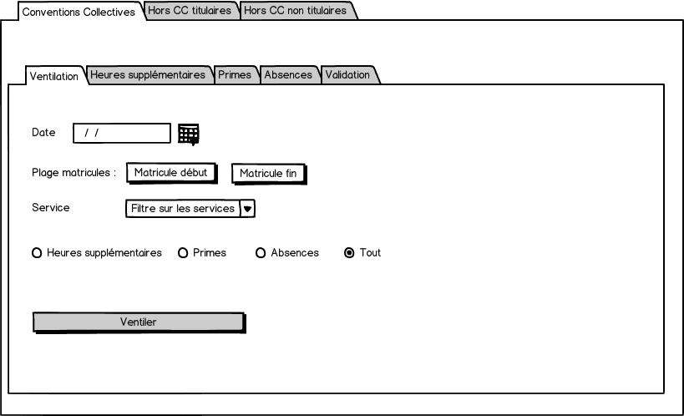
- on enlève la plage de matricule → à la place on propose une liste d’agent ou un agent seul.
  - pour la liste des agents à re-ventiler, il serait intéressant de proposer la liste des agents dont une ligne de pointage a été modifiée depuis le dernier lancement de la ventilation : si c’est possible : rajouter un contrôle à la validation (informer l’utilisateur que des lignes ont été modifiées mais non reventilées)
- On enlève également le choix du service.
Pourquoi ce changement : car on ne sait pas récupérer la liste des agents à ventiler autrement que par les pointages à ventiler. (Exemple d’un agent dont un rappel aurait été saisi mais qui depuis n’est plus en activité).
NB : Par défaut, la ventilation se fait sur tous les agents du type (conv coll, contractuels, fonctionnaires).

Puis dans chacun des onglets, des sous-onglets sépareront l’affichage des :
- Heures supplémentaires ;
- Primes ;
- Absences.

Il sera possible, dans chacun des sous-onglets, de filtrer par service et/ou par plage de matricules afin de ne pas avoir de listes trop longues d’éléments ventilés.

Pour les écrans ci-dessous :
Vérifier que les critères ne retournent pas plus de 1000 agents sinon → message bloquant.
Pourquoi : techniquement dans une requête SQL lorsque l’on fait select * in(xxx), la taille du in ne peut pas excéder 1000.
Pour toutes les recherches, prendre la date de la ventilation.
Ventilation des heures supplémentaires
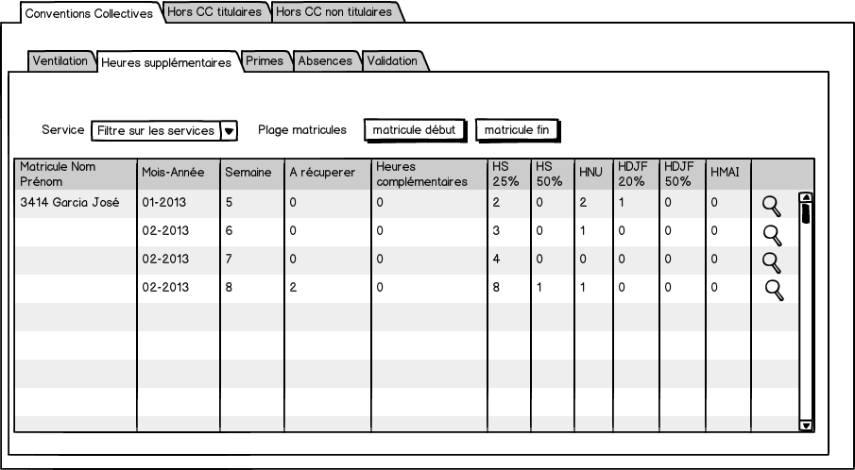
Ventilation des Primes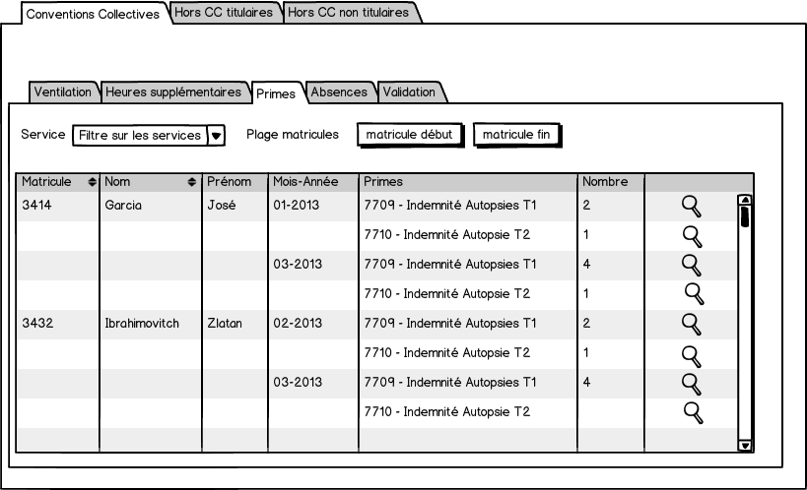
Ventilation des Absences
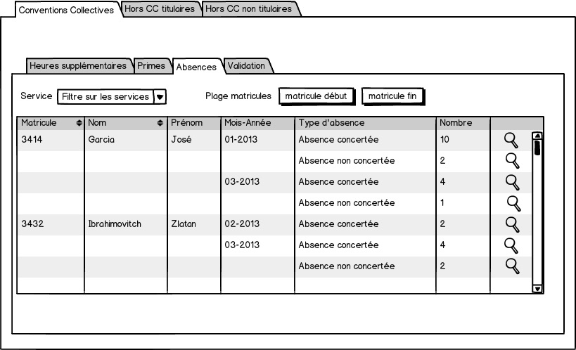

ATTENTION : les absences sont ventilées à la semaine.

Un quatrième sous-onglet permettra de réaliser la validation une fois les ventilations enregistrées.

Validation des pointages
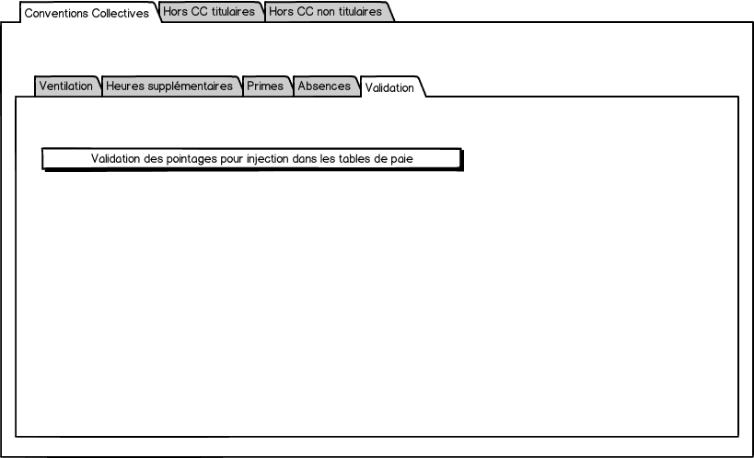

Principe
L’objectif de cet écran est :
- Tout d’abord de réaliser, via une action manuelle, la ventilation des pointages approuvés entre la date choisie et la dernière date de ventilation (différente pour les CC et hors CC) ;
- D’afficher la liste des pointages agrégés (ventilés) par agent et par type :
- Par semaine pour les heures supplémentaires ;
- Par mois pour les absences et les primes.

Champs de données
Libellé du Champ | Type du champ | Règle d'affichage
Date de ventilation | Saisie libre ET choix à l’aide d’un calendrier | Voir RG date de ventilation
Service | Liste déroulante | Filtre sur les services
Plage matricule | Liste déroulante | Filtre sur des plages de matricules
Matricule
Nom
Prénom
Mois
Semaine | Entier | Numéro de la semaine : uniquement pour les heures supplémentaires.
A récupérer | Entier | Nombre d’heures ayant été saisies comme à récupérer.
Types de pointages |  | En fonction du statut de l’agent, les types d’heures supplémentaires, d’absences ou de primes à afficher ne sont pas les mêmes : se référer aux règles de gestion ci-dessous

Actions

Évènement  déclencheur | Description
 | Icône permettant de saisir une date à l’aide d’un calendrier.
Permet de lancer la ventilation. Les calculs de ventilation se lanceront sur la population identifiée grâce aux filtres.

La ventilation pouvant être assez longue, elle sera effectuée en asynchrone pour éviter un time out du serveur, et redonnera la main à l’utilisateur : si possible signaler le travail en cours pas un sablier ou une barre d’état.
Cette loupe présente sur chaque ligne ventilée et agrégée, permet à l’utilisateur de partir sur l’écran de visualisation / modification, préfiltré en fonction de la ligne sur laquelle on se trouve.
Exemple : si loupe, sur une ligne d’heures supplémentaires, l’écran de visualisation se positionnera sur l’agent concerné et la semaine concernée.
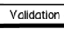 | Un bouton « Valider » valide tous les pointages ventilés : voir chapitre 4.5.5.4 pour les détails de l’action de validation.

Règles de gestion

Onglet ventilation

Date de ventilation
Les dates de ventilation doivent être stockées sous la forme :
Date – chaine paye – état
État = P ou « » et permet d’indiquer si une ventilation est en cours. Ce champ sera mis à jour automatiquement à l’édition des états du payeur à « P » ce qui signifie que la paie est terminée et qu’aucune ventilation n’est en cours.

Par défaut, la date proposée doit être égale à la dernière date de ventilation (de la chaine de paye concernée) qui est en état « », et ne sera pas modifiable.
Si toutes les dates de ventilation sont en état « P », alors la date sera saisissable par l’utilisateur.

Le « date picker » ne doit proposer que des dimanches.
NB : c’est dans le processus de ventilation que la date prise est celle du dimanche à 23h59

- Principe de la ventilation
Lors de la 1ère ventilation, la SRO choisit une date de ventilation et ventile à cette date tous les pointages à l’état « approuvé » et « ventilé » depuis la date de ventilation du mois dernier.

Par conséquent, le salaire d’un mois donné n’intègre donc pas forcément tous les pointages saisis le mois précédent, et d’autre part la SRO doit pouvoir avoir la possibilité de saisir des rappels sur les mois passés (suite à des erreurs constatées dans la paie par exemple) et de relancer autant de ventilations que nécessaire.

Tous les pointages traités par ce calcul passeront à l’état « ventilé ».

- Changement code chaine
Si un agent change de code chaine en cours de mois, c’est le dernier qui fait foi.

Calcul de VENTILATION

- Ventilation des absences
Se référer à la règle RG-Pointages-2.

Les absences des non titulaires sont à ventiler par :
- Matricule de l’agent ;
- Type d’absence (code activité) ;
- Nombre d’heures par semaine.

Les absences des titulaires ne sont pas concernées par ce module et donc ne sont pas à afficher.

- Ventilation des heures hors contrat à payer
Se référer à la règle RG-Pointages-3 (pour rappel les heures à récupérer ne sont pas concernés par la ventilation).

Si la date de ventilation est située en milieu de semaine, la semaine incomplète n’est pas à ventiler (considérer une semaine complète du lundi au dimanche).
Remarque : les dates de ventilation ne pouvant être que des dimanches, ce problème ne devrait pas se présenter.

Les fonctionnaires (titulaires) :
La ventilation s’effectue par semaine, selon le mode calcul suivant :
- Balayer la table au détail du lundi au dimanche et remplir un champ de « contingent d’heures » qui s’incrémente chaque jour du nombre d’heures travaillées, c’est-à-dire : base horaire quotidienne de travail + le nombre d’heures HC saisies ;
- Dès que ce contingent atteint la base horaire hebdomadaire de l’agent (SPBASE.NBASHH (base de travail de l’agent) * SPCARR.CDBHOR2 (taux du temps de travail sur le poste)), le total des heures supplémentaires sur la semaine = les heures travaillées en surplus de la base horaire – le total des heures d’absence sur la semaine ;
- Ces HS sont ventilées en HS de jour, de nuit ou en DJF selon le jour et la tranche horaire ;
- En fin de semaine, ventiler les HS de jour sur les types suivants :

Heure normale | Heure simple | Heure composée
Pour les agents avec une base horaire inférieure à la base hebdomadaire légale (SPBASE.NBASCH), heures comprises entre ces 2 bases.  Ex : entre une BH de 20h et une BHL de 39h, il y a potentiellement 19h normales | Trois premières HS à partir de la base horaire légale hebdomadaire | A partir de la 4ème HS

Pour rappel :
Jour | Heure supplémentaire de jour | Heure supplémentaire de nuit | Heure supplémentaire DJF
Lundi au samedi | De 4h à 21h | De 21h à 4h | -
Dimanche et jour férié  (Si SPCALE.NBJOSE = « 1 » ou SPCALE.CDJFER = « F » OU « C ») | - | - | De 0h à 24h

Pour l’algorithme, se référer au fichier « SIRH11_SFD_Pointages_Algorithmes_0.3.xls » :

Champs | Définition
ABS | Nb d’heures d’absences pointées par semaine
CH | Contingent horaire hebdomadaire
HC | Nombre d’heures hors contrat pointées/semaine
HCO | Nb d’heures composées/semaine
HNO | Nb d’heures normales/semaine
HS | Nb d’heures supplémentaires/semaine
HSDJF | Nb d’heures supplémentaires en dimanches & jours fériés/semaine
HSJO | Nb d’heures supplémentaires de jour /semaine
HSI | Nb d’heure simples/semaine
HSNU | Nb d’heures supplémentaires de nuit/semaine

Exemple : ci-dessous la fiche de pointage de José (le mardi est un 1er mai)

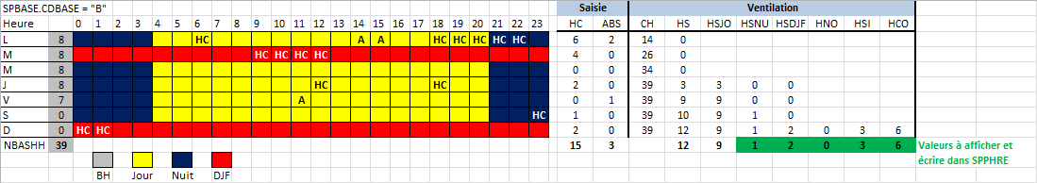

- 3 heures d’absences saisies sur la semaine ;
- 15 heures HC saisies sur la semaine.

Il en résulte par conséquent pour la semaine :
- 15 – 3 = 12 heures supplémentaires à payer sous la forme de ;
  - 9 HS de jour ;
  - 1 HS de nuit à payer ;
  - 2 HS JDF à payer ;
- Les HSJO se décomposent en :
  - 0 heures normales à payer ;
  - 3 heures simples à payer ;
  - 6 heures composées à payer.

Si José a une base horaire de 20h/semaine (base « H ») :

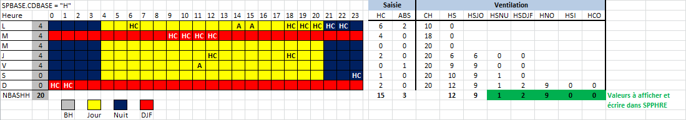

- 15 – 3 = 12 heures supplémentaires à payer sous la forme de ;
  - 9 HS de jour ;
  - 1 HS de nuit à payer ;
  - 2 HS JDF à payer ;
- Les HSJO se décomposent en :
  - 9 heures normales à payer ;
  - 0 heures simples à payer ;
  - 0 heures composées à payer.

Les non fonctionnaires (non titulaires) :

La ventilation s’effectue par semaine, selon le mode calcul suivant :
- Balayer la table au détail du lundi au dimanche et remplir un champ de « contingent d’heures » qui s’incrémente chaque jour du nombre d’heures travaillées, c’est-à-dire : base horaire quotidienne de travail + le nombre d’heures HC saisies ;
- Dès que ce contingent atteint la base horaire hebdomadaire de l’agent (ex : 39h), le total des heures supplémentaires sur la semaine = les heures travaillées en surplus de la base horaire – le total des heures d’absence sur la semaine ;
- En fin de semaine, ventiler les HS sur les types suivants :

Heure complémentaire | HS 25% | HS 50%
Pour les agents avec une base horaire inférieure à la base hebdomadaire légale, heures comprises entre ces 2 bases.  Ex : entre une BH de 20h et une BHL de 39h, il y a potentiellement 19h complémentaires | 8 premières HS à partir de la base horaire légale hebdomadaire | A partir de la 9ème HS

- De la même manière, les HDJF sont ventilées sur les types suivants :

Heure DJF 25% | Heure DJF 50%
8 premières HDJF | A partir de la 9ème HDJF

Pour rappel :
Jour | HS | Heure de nuit | Heure DJF | Heure 1er mai
Lundi au samedi | C : de 4h à 20h  CC : de 5h à 22h | C : de 20h à 4h  CC : de 22h à 5h (pas d’HNU s’ils touchent une prime « 1150 » spécifiée dans SPPRIM) | - | -
Dimanche et jour férié  (Si SPCALE.NBJOSE = « 1 » ou SPACLE.CDJFER = « F » OU « C ») | - | C : de 20h à 4h  CC : de 22h à 5h (pas d’HNU s’ils touchent une prime « 1150 » spécifiée dans SPPRIM) | De 0h à 24h (CC : pas s’ils touchent une prime « 1150 » spécifiée dans SPPRIM) | Uniquement le 1er mai (CC : pas s’ils touchent une prime « 1150 » spécifiée dans SPPRIM)
Concernant les CC : ils n’ont pas le droit aux HNU, HDJF, ou HMAI, s’ils touchent déjà une prime 1150, inscrite dans SPPRIM pour la période donnée. Ces heures sont pointées et entrent dans le calcul des heures supplémentaires, mais ne seront pas majorées en HNU, HDJF ou HMAI.

Pour l’algorithme, se référer au fichier « SIRH11_SFD_Pointages_Algorithmes_0.3.xls » :

Champs | Définition
ABS | Nb d’heures d’absences pointées par semaine
CH | Contingent horaire hebdomadaire
HC | Nombre d’heures hors contrat pointées/semaine
HCE | Nb d’heures complémentaires/semaine
HDJF | Nb d’heures effectuées en dimanches & jours fériés/semaine
HDJF25 | Nb d’heures effectuées en dimanches & jours fériés majorées à 25%/semaine
HDJF50 | Nb d’heures effectuées en dimanches & jours fériés majorées à 50%/semaine
HMAI | Nb d’heures effectuées un 1er mai
HNU | Nb d’heures effectuées de nuit/semaine
HS | Nb d’heures supplémentaires/semaine
HS25 | Nb d’heures majorées à 25%/semaine
HS50 | Nb d’heures majorées à 50%/semaine

Exemple : ci-dessous la fiche de pointage de José (le mardi est un 1er mai) qui est convention collective

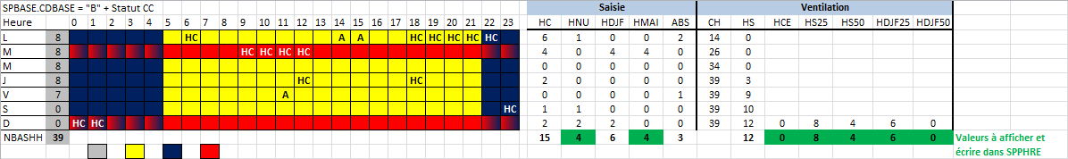

- 3 heures d’absences saisies sur la semaine ;
- 15 heures HC saisies sur la semaine dont :
  - 4 heures de nuit ;
  - 6 heures DJF ;
  - 4 heures le 1er mai.

Il en résulte par conséquent pour la semaine :
- 15 – 3 = 12 heures supplémentaires à payer sous la forme de ;
  - 0 heures complémentaires à payer ;
  - 8 heures à 25% à payer ;
  - 4 heures à 50% à payer.
- 4 heures de nuit à payer ;
- 6 heures DJF à payer sous la forme de :
  - 6 heures DJF à 25% ;
  - 0 heures DJF à 50%.
- 4 heures du 1er mai à payer.

Si José a une base horaire de 20h/semaine (base « H ») et est contractuel :

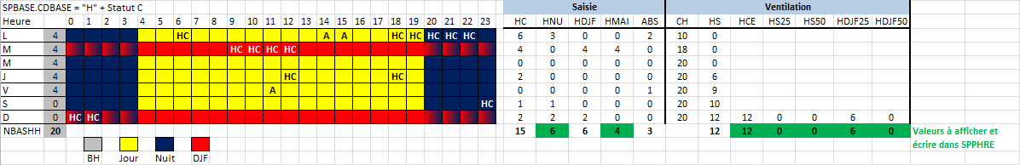

- 3 heures d’absences saisies sur la semaine ;
- 15 heures HC saisies sur la semaine dont :
  - 6 heures de nuit ;
  - 6 heures DJF ;
  - 4 heures le 1er mai.

Il en résulte par conséquent pour la semaine :
- 15 – 3 = 12 heures supplémentaires à payer sous la forme de ;
  - 12 heures complémentaires à payer ;
  - 0 heures à 25% à payer ;
  - 0 heures à 50% à payer.
- 6 heures de nuit à payer ;
- 6 heures DJF à payer sous la forme de :
  - 6 heures DJF à 25% ;
  - 0 heures DJF à 50%.
- 4 heures du 1er mai à payer.

- Ventilation des primes
Les primes sont ventilées par mois : se référer au tableau Annexe 1 : tableau récapitulatif des types de primes pour la ventilation des primes.

Afficher celles qui sont saisies et celles qui sont calculées automatiquement.

Contrôles par rapport aux étapes du processus de paie.
Certaines actions pointages (validation de la ventilation et édition des états du payeur) sont conditionnées par les étapes du processus de paie.
En effet, le déversement dans les tables de paie ne peut se faire que si aucune paie n’est en cours. La paie ne peut se lancer si l’écriture des pointages est en cours. Les états du payeur ne peuvent être édités que si la paie est terminée.

Afin d’effectuer ces contrôles, 2 nouvelles tables ont été créées dans le schéma MAIRIE :
- SPWFPAIE [workflow paie] : mis à jour par les pointages et par la paie.
  - CDCHAINE : code chaine : SHC (hors convention) ou SCV (convention collective)
  - CDETAT : code état
- SPWFETAT [étapes du workflow]
  - CDETAT : code état
  - LIBETAT : libellé de l’état

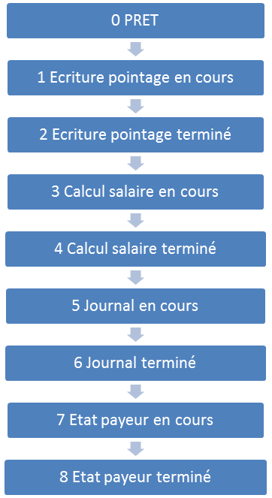

Détail de la VALIDATION

Contrôle de la validation
La validation ne peut se faire que si aucune paie n’est en cours :
SPWFPAIE : CDETAT = 0 ou 2 ou 4

Au début du processus de déversement, SPWFPAIE.CDETAT devra passer à 1.
En fin de processus de déversement, SPWFPAIE.CDETAT devra passer à 2.

Principe de la validation
Toutes les lignes de pointage en état « ventilé » sont injectées dans les tables concernant la paie : SP* :
- les données sont écrasées si elles existent déjà dans les tables SP*

Toutes les lignes de pointage en état « rejeté » sont effacées de ces mêmes tables, si elles existent déjà.

Ce bouton entraine aussi une MAJ du fichier des matricules SPMATR pour chaque agent concerné par une ligne de pointage.

- Validation des absences
Se référer à la règle RG-Pointages-2 :
Les absences sont à écrire, depuis la table au détail, dans SPPACT par :
- Matricule de l’agent ;
- Nombre d’heures par jour ;
- Code activité de l’absence (« A01 » ou « A02 »). → via SPACTI pour valeur

Structure de la table SPPACT
NOMATR | MATRICULE
DATJOU | DATE DU JOUR
CDACT3 | CODE ACTIVITE 3
SERVI | SERVICE → on ne remplit pas ce champ
NBHEUR | NBRE HEURES

En cas de rappel sur la ligne ce sera la dernière information qui sera stockée et non l’écart. Par conséquent, si un pointage passe d’une valeur positive à la valeur 0 suite à un rappel, la ligne correspondante dans SPPACT doit être effacée.

Mettre à jour le fichier SPMATR. → NOMATR,PERRAP(yyyyMM),CDCHAI(SCV pour statut=7 et sinon SHC)

- Validation des heures hors contrat
Se référer à la règle RG-Pointages-3.

Il conviendra d’alimenter 2 tables : SPPHRE, fichier des heures supplémentaires, référence pour la paie, et CPT-RECUP, compteur du nombre de récupération.
Seules les heures à payer doivent être déversées dans les tables. Pour cela, il faudra donc en déduire les heures de récupération.

- Pour les fonctionnaires : les heures posées sont récupérées heure pour heure (quel que soit la majoration des heures supplémentaires effectuées)
Pour un cas où la ventilation est :
Heures simples = 3
Heures composées = 2
Heures de récupération = 2
Le nombre d’heures de récupération de la semaine est donc 2.
Les récups sont déductibles, dans l’ordre, des HDIM, H1mai, Hnuit, puis des HNormale (=NBHCOM) puis des HSimple (=NBHSSI) puis des HComposées (=NBHSCO).
On écrira donc dans SPPHRE
NBHCOM 0
NBHSSI 1
NBHSCO 2
NBRECU 2
On écrira donc dans CPT-RECUP
Nombre d’heure récup = nombre d’heures récup + 2
Pour un cas où la ventilation est :
Heures dimanche = 3
Heures simples = 3
Heures composées = 2
Heures de récupération = 6 (dont 2 le dimanche)
Le nombre d’heures de récupération de la semaine est donc 6.
On écrira donc dans SPPHRE
NBHDIM 1
NBHCOM 0
NBHSSI 0
NBHSCO 1
NBRECU 6
On écrira donc dans CPT-RECUP
Nombre d’heure récup = nombre d’heures récup + 6

- Pour les conventions collectives et les contractuels : les heures posées sont récupérées au taux de majoration de l’heure supplémentaires effectuée.
Pour un cas où la ventilation est :
Heures complémentaires = 0
Heures 25% = 8
Heures 50% = 2
Heures de récupération = 9
Le nombre d’heures de récupération de la semaine est : 8 x 1.25 + 1 x 1.50
Les récups sont déductibles, dans l’ordre, des HDIM, H1mai, Hnuit, puis des Hcomplémentaire (=NBHCOM) puis des H25% (=NBH25) puis des H50% (=NBH50).
On écrira donc dans SPPHRE
NBHCOM 0
NBH25 0
NBH50 1
NBRECU 9 [sans majoration]
On écrira donc dans CPT-RECUP
Nombre d’heure récup = nombre d’heures récup + (8 x 1.25 + 1 x 1.50) [avec majoration]
Pour un cas où la ventilation est :
Heures dimanche = 3
Heures complémentaires = 0
Heures 25% = 8
Heures 50% = 2
Heures de récupération = 12 (dont 3 le dimanche)
Le nombre d’heures de récupération de la semaine est donc 12.
On écrira donc dans SPPHRE
NBHDIM 0
NBHCOM 0
NBH25 0
NBH50 1
NBRECU 12
On écrira donc dans CPT-RECUP
Nombre d’heure récup = nombre d’heures récup + (3 x 1.75 + 8 x 1.25 + 1 x 1.50)

Remarque : de la même façon que les heures supplémentaires, les heures de récupération cumulent les majorations. Pour une heure supplémentaire faite sur une nuit un dimanche, l’heure sera comptée en heure dimanche ET en heure nuit. La récupération sera également comptée une fois majorée le dimanche, une fois majorée la nuit.

Les coefficients de majoration sont :
NBHCOM : x1
NBH25 : x1.25
NBH50 : x1.50
NBHDIM : x1.75
NBHMAI : x3
NBHNUI : x2
NBHDIM25 : ?
NBHDIM50 : ?

Le calcul s'effectue comme suit :
NBRECU = NBHCOM + NBH25 x 1.25 + NBH50 x 1.50 + (NBHNUI x 1) + (NBHMAI x 2) + (NBHDIM x 0.75)
Explication: les heures sont comptées une fois dans NBH25 ou NBH50. Leur présence dans les autres champs sert de majoration uniquement. On ne recompte donc pas l'heure mais simplement la majoration en plus.

- Remplir le fichier SPPHRE, depuis la table agrégée :
- Matricule de l’agent ;
- Date du jour = par défaut le lundi de chaque semaine ;
- Répartition des différents types d’heures HC calculées lors de la ventilation, déduction faite des heures de récupération
- Code « P » (payé) : on ne passe que les heures à payer
- Un nouveau champ a été créé : NBRECU : nombre d’heures de récupération sur la semaine (non majorées : sert au calcul des repos compensateurs)

Structure de la table SPPHRE
NOMATR | MATRICULE
DATJOU | DATE DU JOUR
NBH25 | NBRE HEURES A 25%
NBH50 | NBRE HEURES A 50%
NBHDIM | NBRE HEURES DIM & JOUR FERIE
NBHMAI | NBRE HEURES 1° MAI
NBHNUI | NBRE HEURES DE NUIT
NBHSSI | NBRE HEURES SUPPL. SIMPLES
NBHSCO | NBRE HEURES SUPPL. COMPOSEES
CDRECU | CODE PAYER OU COMPENSER (« P » ou « R »)
NBHCOM | NBRE HEURES SUPPL. COMPLEMENTAIRES
NB : dans NBHCOM on met soit les heures normales pour les fonctionnaires soit les heures complémentaires pour les contractuels et conventions collectives

En cas de rappel sur la ligne ce sera la dernière information qui sera stockée et non l’écart. Par conséquent, si un pointage passe d’une valeur positive à la valeur 0 suite à un rappel, la ligne correspondante dans SPPHRE doit être effacée.

- Remplir également le fichier de gestion des récupérations :
Les heures à récupérer seront à cumuler et stocker dans RECU36 entre deux dates de ventilation.
La somme alimentera le compteur de récupération par agent. (Pour info : La récupération sera prise selon le schéma des repos compensateur).

Structure de la table RECU36
MATRI | MATRICULE
ANNEE | ANNEE
MOIS | MOIS
RHSHSU | HEURES SUP. SIMPLES
RHS25 | HEURES A 25 %
RHS50 | HEURES A 50 %
RHSNUI | HEURES DE NUIT
RHSDIM | HEURES DIMANCHE
RHSMAI | HEURES MAI
SERVIC | SERVICE
BASHOR | BASE HORAIRE

La table RECU36 ne servait à rien, une nouvelle table doit être créée dans le schéma SIRH : CPT-RECUP, afin d’alimenter un compteur d’heures de récupération (servira dans le module des Absences).
Structure CTP-RECUP :
Matricule agent
Année
Nombre heures de récup

Une seconde table d’historique d’alimentation des récupérations va être créée. Elle permettra de stocker par agent et par semaine, le nombre d’heures de récupération acquises.
En cas de rappel, la ligne existante sera écrasée et le compteur de récup sera mis à jour par la différence (en + ou en -) entre les 2 montants.
Exemple :
Agent XXX – semaine 1 – 18h
On met +18 dans le compteur de récup.
Un rappel est fait sur cet agent, et il n’a en fait posé que 16h de récup.
Agent XXX – semaine 1 – 16h
On met -2 dans le compteur de récup.

NB : vu avec NR le 22/08/2013.

- Mettre à jour le fichier SPMATR.

- Validation des primes
Se référer au tableau Annexe 1 : tableau récapitulatif des types de primes pour la validation des primes.

Selon le type de prime on écrira, depuis la table au détail, dans SPPRIM (par mois) ou SPPPRM (par jour).

Dans SPPPRM :
- Matricule de l’agent ;
- Date du jour ;
- Numéro de rubrique ;
- Quantité.

Structure de la table SPPPRM
NOMATR | MATRICULE
DATJOU | DATE DU JOUR
NORUBR | RUBRIQUE (= numéro de la prime)
NBPRIM | NBRE PRIME ou nb heures

Dans SPPRIM( et prime_agent de SIRH) :
- Matricule de l’agent ;
- Date de début = début du mois ;
- Date de fin = fin du mois ;
- Numéro de rubrique ;
- Quantité.

Structure de la table SPPRIM
NOMATR | MATRICULE
NORUBR | RUBRIQUE (= numéro de la prime)
REFARR | REFERENCE ARRETE
DATDEB | DATE DEBUT (= 1er jour du mois)
DATFIN | DATE FIN (= 1er jour du mois suivant)
MTPRI | MONTANT PRIME
DATARR | DATE ARRETE

En cas de rappel sur la ligne ce sera la dernière information qui sera stockée et non l’écart. Par conséquent, si un pointage passe d’une valeur positive à la valeur 0 suite à un rappel, la ligne correspondante dans SPPPRM ou SPPRIM ( et prime_agent de SIRH) doit être effacée.

Mettre à jour le fichier SPMATR.

- Modification d’un pointage
Si le pointage modifié a déjà été validé et donc injecté dans les tables SP*, il est alors effacé des tables SP* :
- Toute la semaine à laquelle il appartient, si c’est un pointage de type heure supplémentaire ou absence ;
- Tout le mois auquel il appartient, si c’est un pointage du type prime.

Des pointages modifiés dans cet écran devront donc être re-ventilés sur la totalité de la période.

Lors du changement d’état d’un pointage (entre « ventilé », « validé » et « rejeté »), ce changement n’écrase pas l’état précédent mais crée une nouvelle ligne dans la table au détail en horodatant le changement d’état.

Éditions du payeur

Maquette
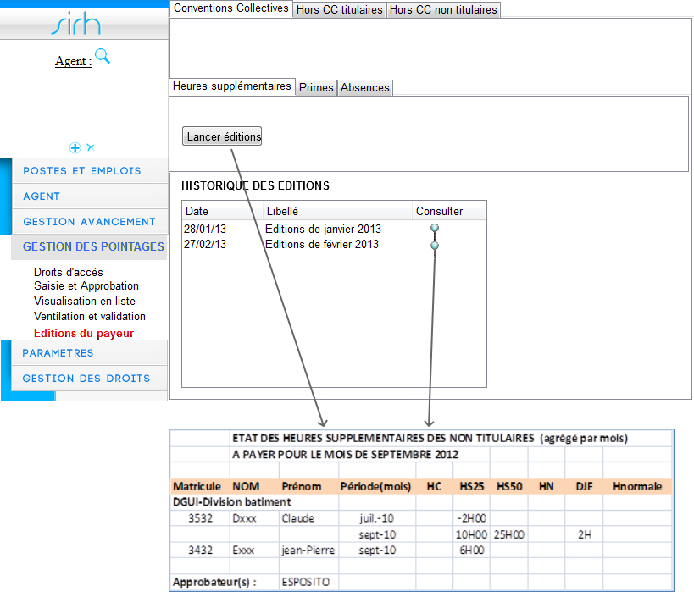
Figure 13 : Éditions du payeur des HS pour les conventions collectives

On retrouve ici aussi les 3 onglets : pour les conventions collectives, les hors CC titulaires et les hors CC non titulaires. Chacun de ces onglets étant composé des sous-onglets : heures supplémentaires, primes, absences.

Principe
L’objectif de cet écran est :
- De réaliser les éditions servant de justificatifs pour le Trésorier-Payeur : les pointages sont agrégés au mois, par matricule et listent tous les motifs qui ont été saisis ;
- De mettre à jour les états des pointages de « ventilé » à « journalisé » dans la table au détail.

Ces manipulations ne sont possibles que si le journal de la paie a été complètement finalisé dans GIRAF.

Champs
Libellé du Champ | Type du champ | Règle d'affichage
Matricule
Nom
Prénom
Mois
Semaine | Entier | Numéro de la semaine : uniquement pour les heures supplémentaires.
Types de pointages |  | En fonction du statut de l’agent, les types d’heures supplémentaires, d’absences ou de primes à afficher ne sont pas les mêmes : se référer aux règles de gestion ci-dessous

Actions
Évènement  déclencheur | Description
L’action doit effectuer le contrôle sur l’étape du processus de paie avant d’être lancée : voir RG suivante sur le « contrôle du lancement ».
Si ce test est positif, lancer les éditions en pdf et mettre à jour les états des pointages à « journalisé » (en horodatant) dans la table au détail. Une fois les éditions lancées, le bouton est grisé pour pouvoir être exécuté le mois suivant. L’historique des éditions lancées sera alors affichée (une date et un libellé) avec un bouton de consultation.
Si ce test est négatif, afficher un message stipulant que la paie n’est pas encore terminée.

Règles de gestion

Contrôle du lancement
L’édition ne peut se faire que si la paie est terminée :
SPWFPAIE : CDETAT = 6

Au début du processus d’édition, SPWFPAIE.CDETAT devra passer à 7.
En fin de processus d’édition, SPWFPAIE.CDETAT devra passer à 8.

Mises à jour automatiques
L’action doit également :
- Passer toutes les lignes de pointage en état « ventilé » à l’état « journalisé ».
- La date de dernière ventilation (« ouverte ») de la chaine de paie concernée doit être passée en état « P » (= la paie est terminée).

- Cas des absences
Un état récapitulatif mensuel des saisies effectuées entre deux dates de ventilation, et regroupées par service, par agent et par mois, est à produire pour les non titulaires.

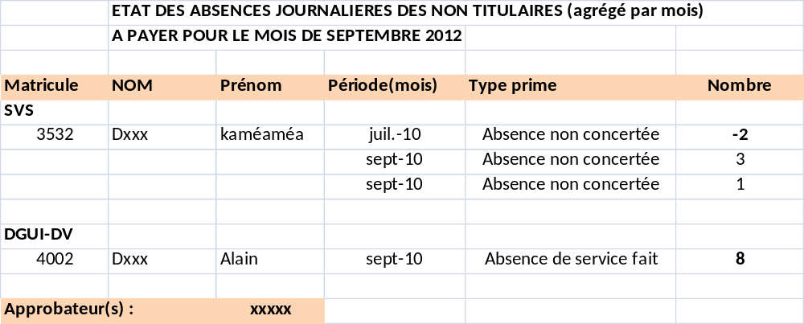

Seules apparaitront les différences d’absences par rapport aux éléments déjà validées (dernière valeur validée du mois courant – dernière valeur journalisée). Cela a pour conséquence :
- Le jour n’existe pas dans SPPACT donc toutes les heures pointées apparaitront sur l’édition ;
- Le jour existe dans SPPACT, seule la différence avec les éléments pointés apparaitront sur l’édition.

NB : En cas de rectification d’une absence validée d’un mois écoulé, l’annulation de l’absence est horodatée de l’heure de la nouvelle saisie. Cela permet de reporter la différence de primes sur l’édition du payeur. Mais il est certainement plus facile de comparer avec le fichier des primes journalières déjà validé (SPPACT).

- Cas des heures supplémentaires
Deux états récapitulatifs mensuels des saisies effectuées entre deux dates de ventilation, et regroupées par service, par agent et par mois, sont à produire :
- Pour les titulaires
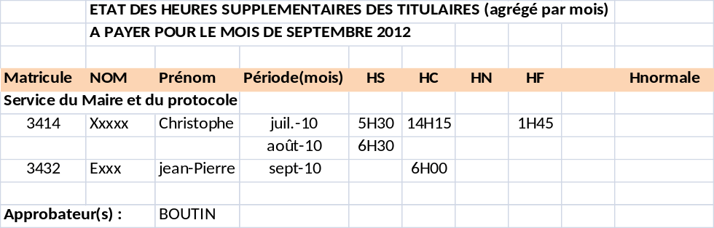
- Pour les non-titulaires
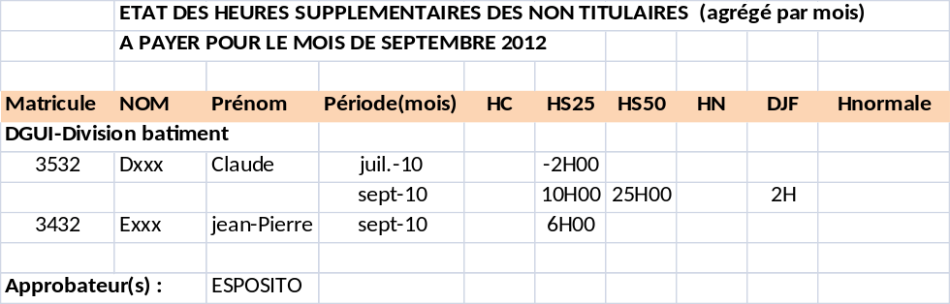

Seules apparaitront les différences d’heures par rapport aux éléments déjà validées (dernière valeur validée du mois courant – dernière valeur journalisée).
Cela a pour conséquence :
- Le jour n’existe pas dans SPPHRE donc toutes les heures pointées apparaitront sur l’édition ;
- Le jour existe dans SPPHRE, seule la différence avec les éléments pointés apparaitront sur l’édition.

NB : En cas de rectification d’une heure d’un mois écoulé et validé, l’annulation de l’heure est horodatée de l’heure de la nouvelle saisie. Cela permet de reporter la différence d’heures sur l’édition du payeur.

- Cas des primes
Deux états récapitulatifs mensuels des saisies effectuées entre deux dates de ventilation, et regroupées par service, par agent et par mois, sont à produire :
- Pour les titulaires
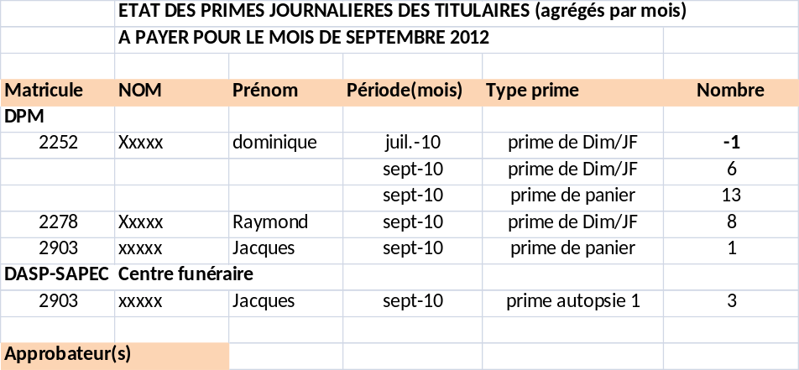

- Pour les non-titulaires
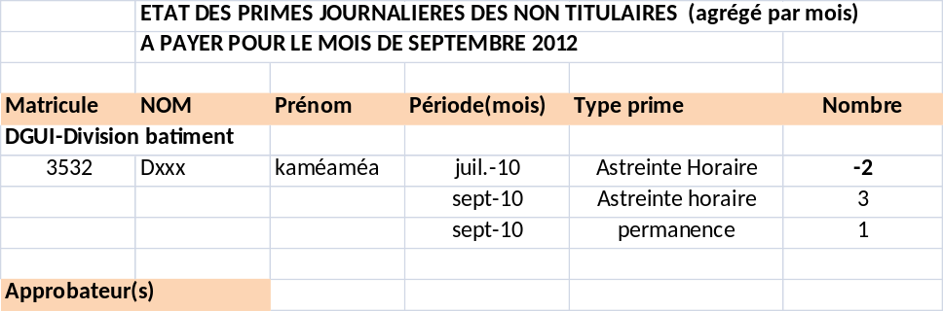

Seules apparaitront les différences de primes par rapport aux éléments déjà validés (dernière valeur validée du mois courant – dernière valeur journalisée). Cela a pour conséquence :
- Le jour n’existe pas dans SPPPRM donc toutes les heures pointées apparaitront sur l’édition ;
- Le jour existe dans SPPPRM, seule la différence avec les éléments pointés apparaitront sur l’édition.

NB : En cas de rectification d’une prime d’un mois écoulé et validé, l’annulation de la prime est horodatée de l’heure de la nouvelle saisie. Cela permet de reporter la différence de primes sur l’édition du payeur. Mais il est certainement plus facile de comparer avec le fichier des primes journalières déjà validé (SPPPRM).

Annexes

Annexe 1 : tableau récapitulatif des types de primes
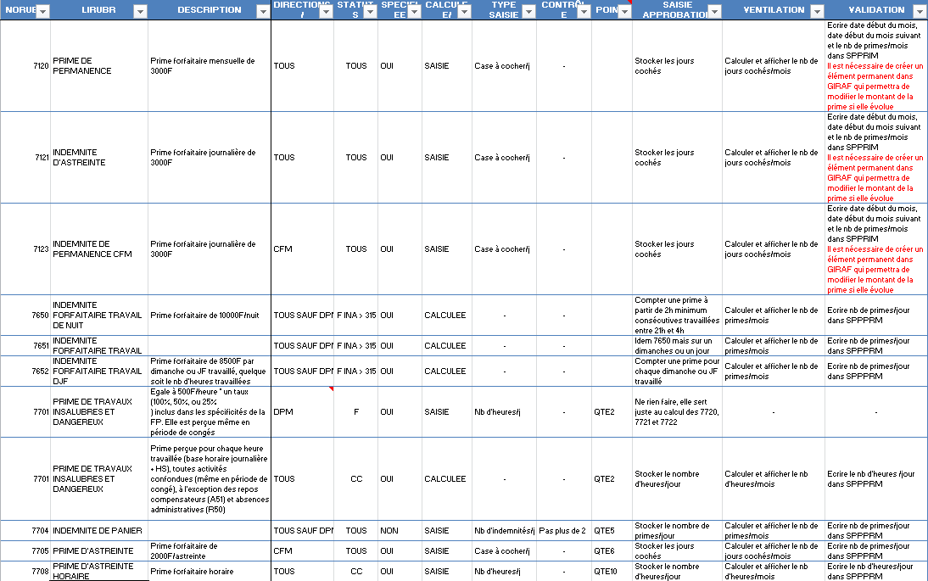

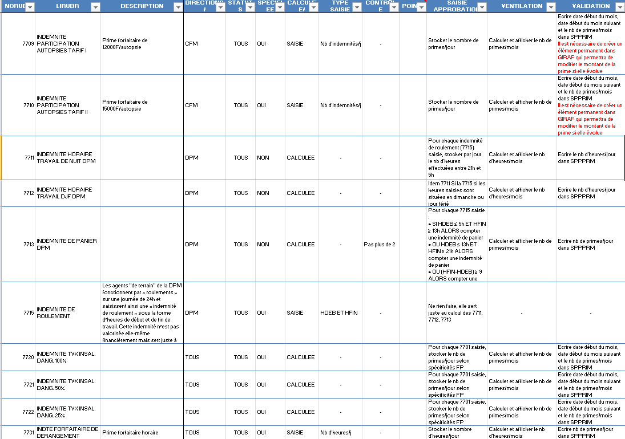

Source http://fr.wikipedia.org/wiki/Numérotation_ISO_des_semaines

